


自考毕业论文

题目： | 基于Dubbo的道路运输企业

在线培训系统设计与实现

姓 名： | 李剑 |  | 准考证号： | 010121202820

专业名称： | 计算机科学与技术 |  | 专业代码： | 080901

指导教师： | 王鲁瑞

时 间： | 2026年9月

诚信承诺书
本人承诺，在毕业设计（论文）的各种检查、评比中，如经本人所在学院或学校认定有抄袭、剽窃等行为，愿按学校有关规定接受处理，并承担相应法律责任。

承诺人：
时 间：
目录
摘要 I
Abstract II
1 绪论 1
1.1 研究背景与问题提出 1
1.2 研究目标与意义 1
1.3 国内外相关研究进展 2
1.4 研究方法与论文组织 4
2 相关理论与关键技术 5
2.1 Java与TypeScript编程语言 5
2.2 Spring Boot与Vue开发框架 5
2.3 Dubbo远程调用与Nacos服务治理 6
2.4 MySQL数据库与持久化技术 6
2.5 WebSocket通信与学习状态控制 7
2.6 RabbitMQ与消息最终一致性 8
2.7 OpenCV与人脸核验技术 9
2.8 OSS对象存储与媒体访问 10
3 需求与可行性分析 11
3.1 用户角色与业务范围 11
3.1.1 参与者及其权限范围 11
3.1.2 角色用例分析 12
3.2 培训业务流程与功能需求 14
3.2.1 课程与计划发布 14
3.2.2 学习与异常恢复 15
3.2.3 抽验与考试 15
3.2.4 档案与统计 15
3.3 非功能需求 16
3.4 方案可行性与选择 16
3.4.1 技术可行性 16
3.4.2 经济可行性 17
3.4.3 操作可行性 17
3.4.4 方案比较与选择 17
4 系统设计 19
4.1 总体架构 19
4.2 系统功能结构 20
4.3 数据库设计 21
4.3.1 主要业务实体 21
4.3.2 快照与历史解释 25
4.3.3 唯一性与删除约束 26
4.3.4 核心数据表结构 26
4.4 学习消息处理流程 38
4.5 抽验与考试状态设计 39
4.6 安全与只读查询设计 39
5 系统实现 41
5.1 工程组织与基础管理实现 41
5.2 课程资源与计划实现 41
5.3 有效学时与补学实现 42
5.4 幂等与异步结果实现 42
5.5 抽验与考试实现 43
5.6 档案聚合与界面交互实现 43
6 测试与结果分析 45
6.1 测试环境与验证范围 45
6.2 自动化测试结果 46
6.3 核心业务用例分析 46
6.4 合成计时实验与结果解释 47
6.5 数据库事务与消息路由结果 48
6.6 WebSocket心跳性能分析 49
7 总结与展望 50
7.1 研究总结 50
7.2 局限与后续工作 50
致谢 51
参考文献 52
附录A 项目证据与复现入口 54
A.1 业务与实现 54
A.2 测试与数据 54
A.3 实验配置与记录规范 54
附录B 数据表结构字典 55
B.1 管理数据库 55
B.2 培训数据库 63
B.3 学习数据库 80

摘要
道路运输企业人员分散、作业时间不固定，在线培训能够减少集中授课对时间和地点的依赖，但浏览器播放进度与课程完成标记难以完整反映培训过程。针对学时记录不可靠、网络中断后状态恢复困难、跨服务结果同步及历史档案追溯等问题，本研究旨在设计并实现基于Dubbo的道路运输企业在线培训系统，为企业培训过程管理与结果核对提供支撑。
本研究采用业务建模、方案比较、源码核查和分层测试方法，以Java、Spring Boot和Dubbo构建后端服务，结合Vue前端与MySQL数据库，实现企业与人员管理、课程与培训计划、在线学习、身份抽验、考试和档案查询等功能。系统以发布快照固定培训规则，通过服务端时间与媒体位置共同约束有效学时，利用本地事务和Outbox传递学习结果，并以独立抽验任务保留零提交超时记录。归档测试支持已覆盖的学时计算、幂等处理、档案查询规则及数据库集成场景；在总媒体位置增量为100秒的合成抖动输入下，计算器累计95秒有效学时。系统建立任务、会话、过程事件与成绩之间的查询关系，支持企业数据隔离和历史档案只读访问，可为道路运输企业在线培训的过程监管与结果追溯提供实现参考。
关键词：道路运输培训；微服务；有效学时；最终一致性；培训档案

Abstract
Road transport enterprises have geographically dispersed personnel and irregular work schedules. Online training reduces dependence on a fixed time and place, but browser playback progress and course completion markers alone cannot fully represent the training process. This study aims to design and implement a Dubbo-based online training system for road transport enterprises to address unreliable learning-time records, state recovery after network interruptions, cross-service result synchronization, and historical record traceability, thereby supporting training-process management and result verification.
The study combines business modelling, solution comparison, source code inspection, and layered testing. Java, Spring Boot, and Dubbo are used for backend services, together with a Vue frontend and a MySQL database, to implement enterprise and personnel management, courses and training plans, online learning, identity verification, examinations, and record queries. Published snapshots preserve training rules; server-side elapsed time and media position jointly constrain credited learning time; local transactions and a transactional Outbox propagate learning outcomes; and independent verification tasks retain timeout records even when no image is submitted. Archived tests support the covered learning-time calculation, idempotency, record-query rules, and database integration scenarios. For synthetic jitter inputs with a total media-position increment of 100 seconds, the calculator credited 95 seconds. The system links training tasks, sessions, process events, and results for retrieval, with enterprise-level data isolation and read-only access to historical records. The work provides an implementation reference for training-process supervision and result traceability in road transport enterprises.
Key words: road transport training; microservices; credited learning time; eventual consistency; training records

1 绪论

1.1 研究背景与问题提出
道路运输企业的安全培训需要适应人员分散、作业时间不固定和培训记录长期留存的业务条件。在线学习能够减少集中授课对地点和时间的依赖，但视频可以打开、课程可以播放，只能说明资源具备访问条件。企业还需要回答某名学员参加了哪次培训、实际完成了多少规定学时、学习过程中是否出现中断、考核结果怎样形成等问题。这些问题最终都落在记录的形成规则及其可追溯性上。
《中华人民共和国安全生产法》要求生产经营单位开展从业人员安全教育培训，并建立档案记录时间、内容、参加人员和考核结果。^{[1]}2026年修正的《道路运输从业人员管理规定》继续保留从业人员按规定参加相关法规、职业道德及业务知识培训的要求。^{[2]}这些规定为企业培训档案建设提供了背景，但不能直接推出所有驾驶员均适用同一个固定培训周期和学时数。系统因此把课程规定学时和计划有效期设计为业务配置，并在发布时保存具体规则。
从软件实现看，在线培训存在几类容易被一般课程管理功能掩盖的问题。首先，浏览器上报的播放位置受到拖动、重复请求和网络中断影响，直接累加客户端时间可能形成不可靠的学习记录。其次，学习状态与培训任务分属不同业务模块，学时已经落库而任务状态尚未更新时，需要解释两者的短暂差异。再次，计划到期之后仍应能够查看档案，历史查询不应重新启动学习或考试。最后，多个企业共用平台时，知道记录编号不能成为越权读取其他企业数据的条件。
本研究以道路运输企业在线培训平台为对象，结合项目代码、数据库迁移与归档测试材料，围绕上述问题开展需求分析、系统设计和实现验证。研究对象是企业内部安全培训的软件原型，覆盖基础管理、课程与计划、学习会话、抽验、考试和档案统计。车辆模块提供企业台账支撑，不承担运输调度、驾驶行为识别或车辆年审业务。

1.2 研究目标与意义
本研究的首要目标是建立可解释的有效学时记录规则。每次增加学时都应能够关联到已受理的学习事件，并说明采用的服务端时间、播放位置增量及状态条件。学员端展示的进度应以服务端确认值为依据，连接心跳不能直接换算成学习时长。通过这一约束，学时统计具有明确的计算来源，出现争议时可以检查具体会话及其事件。
第二个目标是保持培训规则和完成结果的一致含义。课程内容会调整，题库会维护，人员会更换部门，而已经发布的任务需要保留当时的课程规则与考试内容。系统以发布快照固定任务依据，以学习结果事件更新完成状态，并将历史查询从学习操作中分离出来。这样，当前配置的变化不会无声地改写既有培训记录。
第三个目标是把权限和异常处理落实到服务端。企业管理员只能管理本企业资源，学员只能访问本人被分配的任务。断线、乱序、抽验超时和重复提交都需要有确定的处理结果，不能依赖页面是否隐藏按钮来保证规则。研究的实践价值主要体现为将分散的培训管理要求转化为可测试的程序约束；其效果限于已核验的实现与实验条件，不推断实际事故率下降或企业管理成本节约。

1.3 国内外相关研究进展
在线培训研究同时涉及教学效果、过程记录和系统可靠性。与本项目直接相关的工作可归纳为职业安全培训、学习分析、身份核验和服务协同四个方向。以下八项研究说明了这些方向能够提供的依据，也展示了不能直接迁移到本项目的结论边界。
2022年，Duarte Hernández与Gómez Gómez对385名教师开展在线防跌倒培训的纵向观察，分析学习环境访问、课程通过及事故指标。研究记录到85.5%的课程通过率，但前后年度事故频率与严重程度未出现显著差异。^{[3]}这说明平台中的“通过课程”和工作环境中的“安全结果改善”需要分别评价。该研究对象为教师，且采用观察设计，无法直接推断道路运输驾驶员的培训效果；其启示是先准确保存培训过程，再用独立研究评价岗位结果。
2024年，Pradhan等分析245名长途卡车驾驶员37周的超速记录，通过聚类区分驾驶风险群体，并比较行为反馈条件。高风险群体中接受实时和事后反馈者的超速下降较明显，但无反馈组也出现下降，监督指导方式与驾驶员背景资料亦存在限制。^{[4]}这项研究与道路运输对象接近，强调持续记录和后续反馈的重要性；它使用真实驾驶行为数据，而本项目只记录培训过程，因此不能把其效果移作平台的实测成果。
2024年，Paulsen与Lindsay对39篇高等教育学习分析仪表板研究进行系统综述，发现仪表板逐渐纳入教育理论、反馈和学习建议，描述性统计仍占重要位置，实际效果验证存在范围限制。^{[5]}对本项目而言，仅展示累计时长不能充分帮助学员理解进度，剩余学时、异常原因和可执行的补学入口应与数据一起呈现。界面反馈与学习成绩改善属于不同的评价对象，本文研究范围为进度解释与操作反馈。
同年，Pan等综述2012年至2023年的27项学习管理系统实证研究，讨论日志支持的仪表板、提示和推荐等干预。研究指出次数与时长是常见分析对象，文本等数据的应用及长期效果验证仍有不足。^{[6]}其结果提示过程日志具有分析价值，但时间记录只是学习活动的一个侧面。本项目据此分别保存学时、抽验和考试结果，避免把在线时长直接命名为学习效果。
2022年，Kaddoura等围绕考前、考中与考后三个阶段整理机器学习在在线学习和考试系统中的应用，涉及身份认证、监考、异常识别和评分，同时讨论隐私、安全与公平问题。^{[7]}该研究提供的是方法分类，没有一个可以通用于所有平台的识别准确率。对本项目的启示是将模型判断与考试业务流程分离：相似度输出用于具体核验任务，任务是否超时、能否重试和成绩怎样形成仍由业务规则决定。
2025年，Heinrich对33个在线监考系统的公开说明进行系统叙事综述，发现有关数据处理、安全性及人工智能用途的公开信息存在缺口，并讨论身份资料和异常标记的标准化。^{[8]}研究材料主要来自产品公开描述，不能视为对每个系统开展了安全实测。其价值在于指出技术能力必须附带可解释的数据流程。本项目将抽验任务与提交记录分别保存，并限制档案返回字段，正是为了让异常具有明确来源。
国内研究中，张齐勋等于2024年从监控数据、系统日志和分布式追踪等来源梳理微服务依赖发现技术，区分调用依赖与逻辑依赖，并说明相关性判断的局限。^{[9]}该研究表明服务拆分后，仅有模块名称不足以支持故障定位，还需要了解一次请求和一个业务结果经过哪些服务。本文因此围绕任务、会话与事件标识分析调用关系，研究范围为业务调用关系与结果传播机制。
2026年，Bação与Guerreiro将事件驱动微服务的一致性问题划分为数据、流程和系统演化三个层面，整理最终一致性、补偿和契约管理等应对方案，并指出文献检索来源及分类验证的限制。^{[10]}这一划分适合解释培训任务的异步变化：消息送达只解决传播的一部分，重复消费、迟到事件和状态回退还涉及业务流程。本文采用本地事务、Outbox与状态检查组合处理，而不以“已经使用消息队列”代替一致性论证。
上述研究各有侧重。职业安全培训研究重视实际行为和事故结果，学习分析研究重视反馈与解释，监考研究关注身份及信息处理，微服务研究则分析跨模块状态协调。它们不能相互替代，也没有直接给出本项目可照搬的端到端实现。本文的工作重点是将这些问题落实到一个企业培训原型：以发布快照固定规则，以保守计时和补学处理进度边界，以抽验任务保留未响应事实，以幂等事件维护结果，再用分层测试说明各项结论的适用条件。

1.4 研究方法与论文组织
研究采用业务建模、方案比较、源码核查与分层验证相结合的方法。需求建模从企业管理员和学员的操作出发，提取计划发布、学习累计、抽验处置、考试提交和档案查询的前后条件；系统设计比较单体与微服务、同步调用与异步事件以及动态读取与发布快照的适用性；实现分析沿接口、领域服务和数据持久化关系核对代码，避免只根据界面名称判断功能是否完成。
验证材料包括领域规则测试、数据库和消息组件集成测试、浏览器接口契约测试及真实接口回归。本文以固定归档源码开展实现级核查，以具有执行记录的归档版本统计实验结果；源码核查用于确认机制与边界控制，测试执行用于评价指定输入和环境下的行为。不同证据分别使用，重复运行不累加样本，归档结果不扩展至其覆盖范围之外的代码。
全文共七章。第一章说明问题、目标与相关研究；第二章介绍编程语言、开发框架、数据库及实时通信、消息一致性等相关技术；第三章分析角色、功能需求与可行性；第四章给出总体架构、功能结构、数据库设计及核心流程；第五章分析关键功能实现；第六章比较测试结果并解释证据边界；第七章归纳研究结果、局限与拓展方向。附录补充实验记录与完整数据表结构。

2 相关理论与关键技术
本章围绕系统实现所使用的编程语言、开发框架、数据存储及支撑组件，介绍其基本原理与选用依据，并说明各项技术在培训业务中的作用，为后续系统设计和实现分析提供基础。

2.1 Java与TypeScript编程语言
Java是一种面向对象、静态类型的编程语言，通常将源程序编译为字节码并在Java虚拟机中运行，提供类、接口、泛型和异常处理等机制。本文后端采用JDK 17，以Java接口定义跨服务契约，以实体和数据传输对象表达企业、培训计划及学习会话等业务信息。明确的参数与返回类型有助于在编译阶段发现接口使用错误，适合组织业务规则较多、需要分层维护的服务端程序。
TypeScript在JavaScript基础上增加静态类型描述，编译后生成供浏览器执行的JavaScript。本文前端采用TypeScript定义接口返回值、页面状态和学习消息结构，使课程时长、会话状态等字段在页面调用时具有明确类型。类型检查用于发现开发阶段的字段和调用错误，运行时的数据合法性与访问权限仍由服务端校验。前后端使用不同语言，通过HTTP接口与WebSocket消息交换数据。

2.2 Spring Boot与Vue开发框架
Spring Boot在Spring框架基础上提供自动配置和依赖集成能力，可以依据工程依赖与配置创建所需组件，减少应用启动和基础设施接入中的重复配置。本文使用Spring Boot 3.5.3组织各后端服务，通过依赖注入连接接口处理、业务逻辑和数据访问组件，并在业务方法中管理本地事务。统一父工程集中管理依赖版本，各服务保留独立启动入口和配置，便于按职责开发与维护。Spring Cloud Gateway承接外部请求路由，Spring Security支撑Web接口的认证与授权处理。
Vue 3采用声明式视图与响应式状态组织用户界面，能够将页面拆分为可复用组件。当任务进度、考试状态等数据变化时，界面按状态更新。本文使用Vue构建管理端和学员端，结合Element Plus统一表单、表格与弹窗，使用Vue Router管理页面路由，使用Pinia维护共享状态，并由Vite完成开发启动和构建。组件化方式便于复用查询、编辑与状态提示逻辑，前端权限控制用于交互反馈，业务访问仍以服务端授权为准。

2.3 Dubbo远程调用与Nacos服务治理
在线培训的业务对象具有不同的变更节奏。组织、用户和权限主要在管理操作中变化，课程和培训计划围绕发布与分配变化，学习会话则持续接收进度事件。将三类对象放在同一服务中能够减少部署节点和远程调用，但也容易让高频学习逻辑与低频管理逻辑共享过多实现细节。本项目采用按业务职责划分的服务边界，分别维护管理、培训和学习数据。
Dubbo通过服务接口连接调用方与提供方，配合注册发现完成远程调用。^{[11]}在本项目中，接口模块统一声明请求和返回类型，业务服务实现具体规则，Web API负责面向页面的接口组合。RPC返回值采用具有明确泛型的Result结构，调用方先判断业务结果，再读取数据。服务拆分并不自动提升性能；只有边界清楚、调用粒度适当时，才能减少跨模块依赖对后续修改的影响。
Nacos提供服务注册发现与配置管理能力。服务提供方注册实例信息，调用方据此发现可调用的服务，配置中心则集中管理应用配置。本文将Nacos用于Dubbo服务发现及配置管理，Dubbo负责服务接口的远程调用，两者共同支撑管理、培训和学习服务之间的协作。业务数据仍由所属服务维护，注册中心不承担课程、学时或考试成绩的存储职责。
Michael Ayas等通过访谈和开发者讨论研究微服务迁移，指出服务拆分还依赖业务理解、部署、测试和监控条件。^{[12]}这一经验提示本项目应先明确数据所有权，再决定调用关系。对于查询页面，逐行跨服务读取可能造成请求数量随列表长度增长。项目以当前页任务集合为输入，批量查询学习进度，再在Web API完成组合。这一处理把远程请求数量与页面记录数适度分离，同时保持各服务对自身数据的解释权。从调用结构可以确认，批量读取控制了远程调用规模；本文据此分析访问组织方式，不据此量化响应时间的改善。

2.4 MySQL数据库与持久化技术
MySQL是关系型数据库，通过数据表、SQL查询与约束组织结构化数据，InnoDB存储引擎支持事务、行级锁和并发控制。企业、用户、课程、参训任务及考试成绩具有明确字段和关联关系，因此本文采用MySQL保存业务事实，并利用索引与唯一约束支持查询和重复数据控制。管理、培训和学习服务分别维护所属数据库，跨服务读取通过接口完成，避免业务服务直接访问其他服务的数据表。
MyBatis-Flex是基于MyBatis的数据持久化框架，提供实体映射、Mapper接口及查询构建能力，用于连接Java对象与关系型数据库。本文使用MyBatis-Flex 1.11.4组织数据访问，将企业归属、对象状态和分页等条件加入查询。数据库结构由Flyway按版本执行迁移脚本管理，使建表、索引和后续字段变更具有可追踪的顺序；已使用的迁移保留，结构变化通过新增迁移表达。持久化框架负责数据访问，学时累计和培训完成条件仍由业务逻辑判断。
Redis以内存中的键值及数据结构提供快速访问，并支持设置数据有效期。本文将其用于认证会话、登录版本和授权缓存，以支撑登录状态检查与权限信息读取。MySQL中的业务记录需要长期保存，Redis中的会话和缓存则具有不同生命周期，因此系统不以缓存内容替代学习档案，也不将缓存失效直接解释为学员已经完成或未完成培训。

2.5 WebSocket通信与学习状态控制
WebSocket在建立连接后提供浏览器与服务端之间的双向消息通道，适合持续上报学习进度和主动推送核验状态。本文由Realtime服务维护学习连接，将播放事件转交学习服务处理，并向前端返回确认结果或状态通知。连接持续存在并不等于业务消息已经成功保存，因此系统还使用请求标识、事件序号、心跳及重连后的状态同步处理重复、迟到和中断场景，最终学时以服务端受理结果为准。
状态机用有限的状态和受条件约束的转换表示学习过程。视频播放、暂停、身份核验和完成之间存在业务约束：处于抽验等待状态时不能继续增加学时，已经关闭的会话不能因迟到消息恢复为播放状态，断线重连后也不能直接沿用浏览器缓存的旧状态。将这些条件集中到服务端，有助于避免多个接口分别修改状态而出现相互矛盾的结果。
有效学时是符合规则的时间累计量，与页面停留时间、媒体总时长和学习效果均有区别。页面停留不能证明视频持续播放，播放到结尾也不能保证所有区间都被合法计入；即使满足学时要求，也不能据此证明学员理解了全部内容。因此，系统分别维护播放位置、有效学时和考试成绩。学习完成规则检查前两者形成的任务条件，考试结果作为需要考核的计划模式下的另一项条件。
对于符合状态及顺序要求的进度区间，设服务端相邻确认时间差为Δt，媒体位置非负增量为Δp，允许的最大上报间隔为G，剩余规定学时为R，计入量可表示为式（2-1）。如果状态不允许计时、时间间隔超过G或者位置变化违反防拖动规则，则进入拒绝或零计时分支，而不直接套用最小值公式。
$Δτ = min\{max(0, Δt), max(0, Δp), G, max(0, R)\}$ （2-1）
公式体现保守累计原则。网络抖动使某段媒体位置增加10秒而服务端仅经过9秒时，该段最多计入9秒；相邻下一段经过11秒而位置增加10秒时最多计入10秒，前一段少计的时间不会自动补回。容差用于判断位置变化是否合理，并不作为附加学时。此规则降低了客户端异常增长被直接计入的可能性，也带来了正常播放后仍可能需要补学的体验代价。

2.6 RabbitMQ与消息最终一致性
RabbitMQ是消息中间件，生产者把消息发送到交换机，由绑定关系将消息路由至队列，再交由消费者处理。本文通过消息传递学习开始与完成结果，使学习进度保存和培训任务状态更新可以分开执行。队列缓冲有助于协调生产与消费过程，但消息代理本身不能替代跨服务业务一致性设计，仍需结合本地事务、重试和消费去重确定结果。
数据库事务能够在单个业务库中保证一组更新共同提交或回滚，不能直接保证另一个服务同时完成处理。黄纯悦等的综述从多副本架构、一致性维护和跨节点并发控制讨论分布式事务技术。^{[13]}数据库副本一致性与业务事件一致性处于不同层面，本项目采用的Outbox不实现该类数据库系统的复制协议。假设学习服务先保存进度，再向消息代理发送完成事件，进度提交后进程退出会留下尚未通知培训服务的状态；如果先发送事件再提交进度，消费端又可能看到尚未成立的完成结果。问题来自数据库写入与消息发送之间缺少共同提交点。
事务性Outbox模式把业务更新和待发送事件写入同一数据库事务，随后由独立发送过程转发事件。^{[14]}项目据此将学时、受理事件和消息记录在学习库中共同保存。发送失败后保留可重试记录，消费端使用事件标识去重。该模式接受短暂的状态传播延迟，以本地事务和重试机制减少消息遗漏；发送器恢复、消费去重和异常记录都属于其必要组成部分。
消息代理确认与消费确认具有不同含义。RabbitMQ的发布确认用于反馈代理是否接收处理发布消息，不能单独证明消息已经到达业务消费者；对于不能路由的消息，还需要检查退回通知。^{[15]}因此，系统只有在发布确认满足要求且不存在路由退回时，才把待发送记录标记为已发送。消费端最终完成业务更新后再形成消费结果，页面上的任务状态仍可能晚于学习库中的进度变化。

2.7 OpenCV与人脸核验技术
OpenCV提供图像处理与计算机视觉接口。本文通过Java适配模块调用OpenCV 4.9.0及已有模型，对提交图像进行解码、人脸检测、对齐和特征提取，再执行一对一特征比较。适配模块向业务层返回核验结果，学习服务据此处理核验任务与会话状态，从而将图像算法调用与培训流程规则分离。
项目使用人脸检测与特征比较实现一对一身份抽验。检测阶段判断输入是否包含可用人脸，特征阶段比较登记图像与本次提交图像，最后将相似度与配置阈值比较。YuNet与SFace承担模型能力，业务服务负责抽验任务的创建、截止时间、重试次数和失败处置。模型分数与业务决定分层处理，便于在更换模型或阈值后仍保留稳定的任务流程。
Wu等提出的YuNet使用轻量化特征提取与简化的特征融合结构，研究重点是人脸检测的计算成本与精度之间的取舍。^{[16]}Zhong等提出的SFace通过损失函数约束人脸特征学习，以处理不同质量训练图像带来的问题。^{[17]}项目使用已经提供的模型进行推理，没有重新训练模型，也不把原论文的基准指标直接作为本系统指标。人脸检测、身份相似度比较与活体检测具有不同目标，本文采用前两者组织身份抽验流程。
人脸信息具有敏感性。《中华人民共和国个人信息保护法》对敏感个人信息提出特定目的、充分必要性和严格保护等要求。^{[18]}2025年施行的《人脸识别技术应用安全管理办法》进一步规定告知、保存期限和替代验证方式等规则。^{[19]}本文在实现层面采用私有存储和访问控制处理照片数据，应用治理的范围与局限见7.2节。

2.8 OSS对象存储与媒体访问
对象存储按对象标识保存文件内容及元数据，适合管理视频和图像等非结构化资源。本文采用阿里云OSS私有对象存储保存课件与照片，MySQL保留对象引用及业务元数据。视频上传由浏览器在授权范围内直接完成，后端负责授权签发和元数据校验，减少大文件经Web API转发的负担。播放及照片预览前仍需检查企业归属和业务访问条件，并使用具有有效期的访问授权。
HTTP范围请求允许客户端按字节区间获取资源，是视频定位与分段读取的协议基础。^{[20]}本文将媒体读取与学习计时分开处理：浏览器负责获取和播放视频，学习服务依据事件和状态计算有效学时。能够取得媒体内容并不直接代表完成规定学时，媒体访问授权与培训完成判定分别承担资源保护和业务规则控制职责。

3 需求与可行性分析

3.1 用户角色与业务范围

3.1.1 参与者及其权限范围
系统提取平台管理员、企业管理员和学员三类主要参与者。平台管理员建立企业或行管组织及初始管理账号，维护行政区域并处理组织启停、管理员密码重置等平台操作。企业管理员维护本企业部门、人员、车辆、角色授权、课程、题库、试卷和培训计划，并查询培训过程与结果。学员参加本人被分配的培训，完成视频学习、身份核验和考试，查询个人档案。角色决定功能权限，企业标识和用户标识决定数据范围，二者共同构成访问条件。
论文中的学时监管指企业管理员对本企业学习过程的查询和核对。本文授权模型以企业数据隔离和本人任务访问为边界，行政区域用于基础组织信息，不承担行业管理机构的跨企业监管授权。车辆模块维护车牌、企业、可选部门及启停状态，并支持人员可选绑定一辆本企业车辆，同一车辆可关联多人；不承担营运证生命周期或驾驶员调度。
表3-1概括角色与主要对象的关系。表中的“本企业”和“本人”是服务端数据范围要求，并非只对前端菜单的显示规则作说明。
表3-1 用户角色与业务操作范围
角色 | 主要操作 | 数据范围
平台管理员 | 建立组织及管理账号 | 按平台授权处理基础对象
企业管理员 | 管理课程、计划、人员、车辆、考试与档案 | 当前登录企业
学员 | 参加学习、提交考试、查询成果 | 本人被分配的任务

组织性质中的行管类别沿用组织管理员账号和租户隔离机制，当前只建立组织及辖区基础模型。本文不将行业管理机构的跨企业统计或监管列为已完成用例。平台、企业和学员身份也不构成逐层继承的权限关系，平台身份不自动获得企业学习照片的读取权限。

3.1.2 角色用例分析
用例从参与者能够观察到的业务目标提取。图中的小人表示参与者，椭圆表示用例，矩形表示系统边界，实线表示交互关系。业务操作以身份认证及相应授权为前置条件；用例之间不以执行先后顺序连接。
平台管理员用例见图3-1。组织管理涵盖企业和行管基础资料，行政区域维护用于组织辖区绑定。平台工作台只展示当前身份具备权限的入口，组织维护与企业培训业务分属不同授权范围。
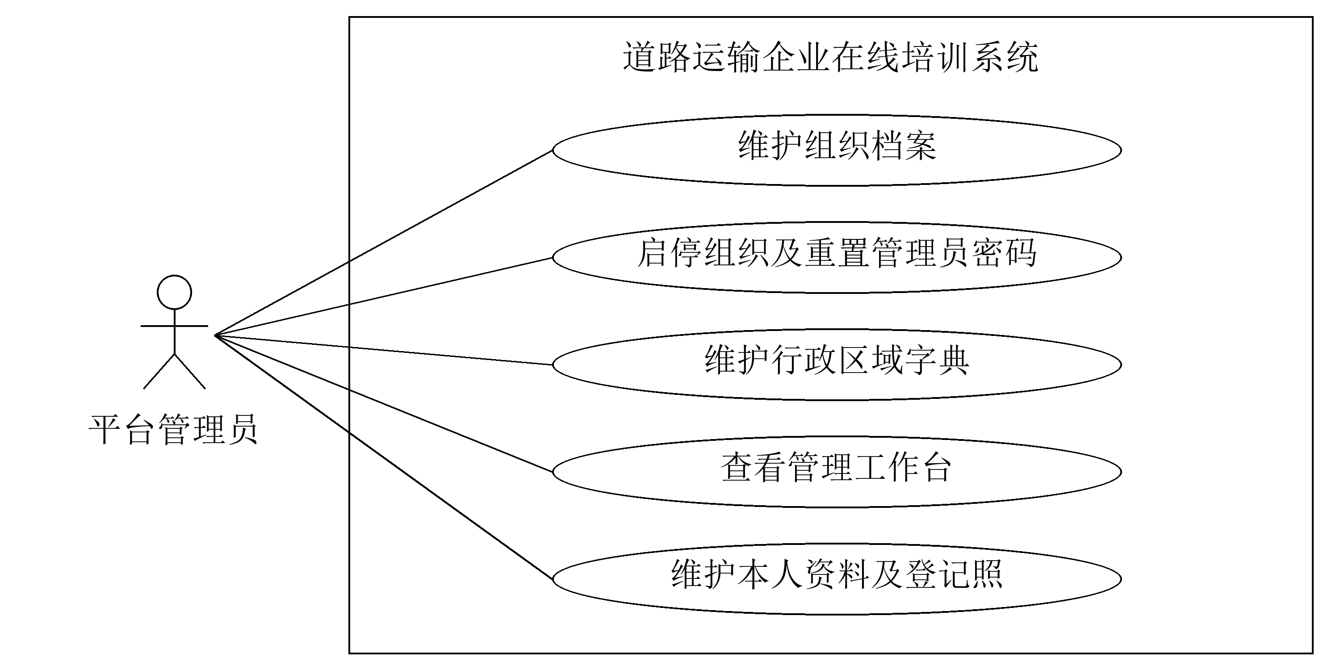
图3-1 平台管理员用例图
企业管理员用例见图3-2。管理员先准备人员、课程和考试资源，再编排并发布培训计划，随后通过统计和档案查询培训执行情况。角色授权限定本企业可分配的权限，人员登记照用于已授权的身份核验业务。
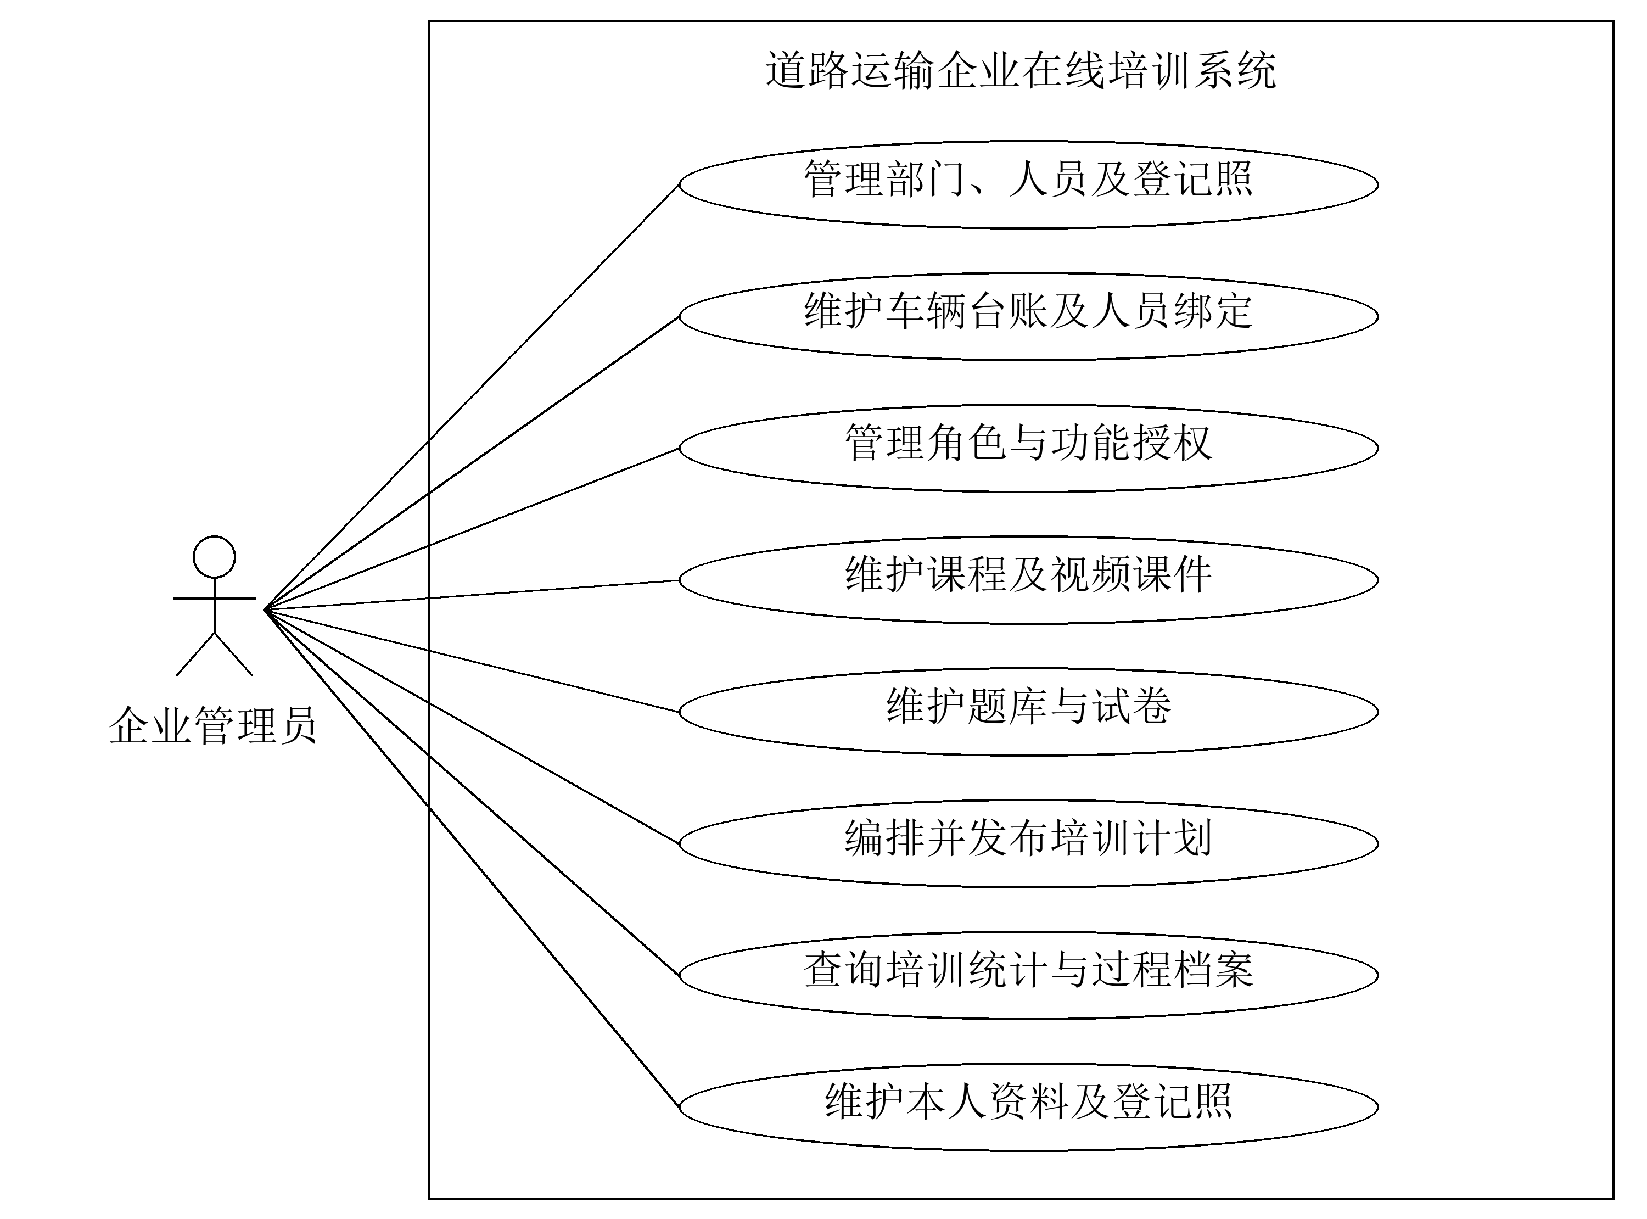
图3-2 企业管理员用例图
学员用例见图3-3。视频学习包含签到、播放、暂停恢复、补足学时和签退等操作；启用身份核验时，学员按会话规则提交照片。在线考试以该任务学习完成为前置条件，不能把观看课程画成考试过程中的包含用例。档案查询范围为本人已分配任务，计划结束后仍可查看历史结果。
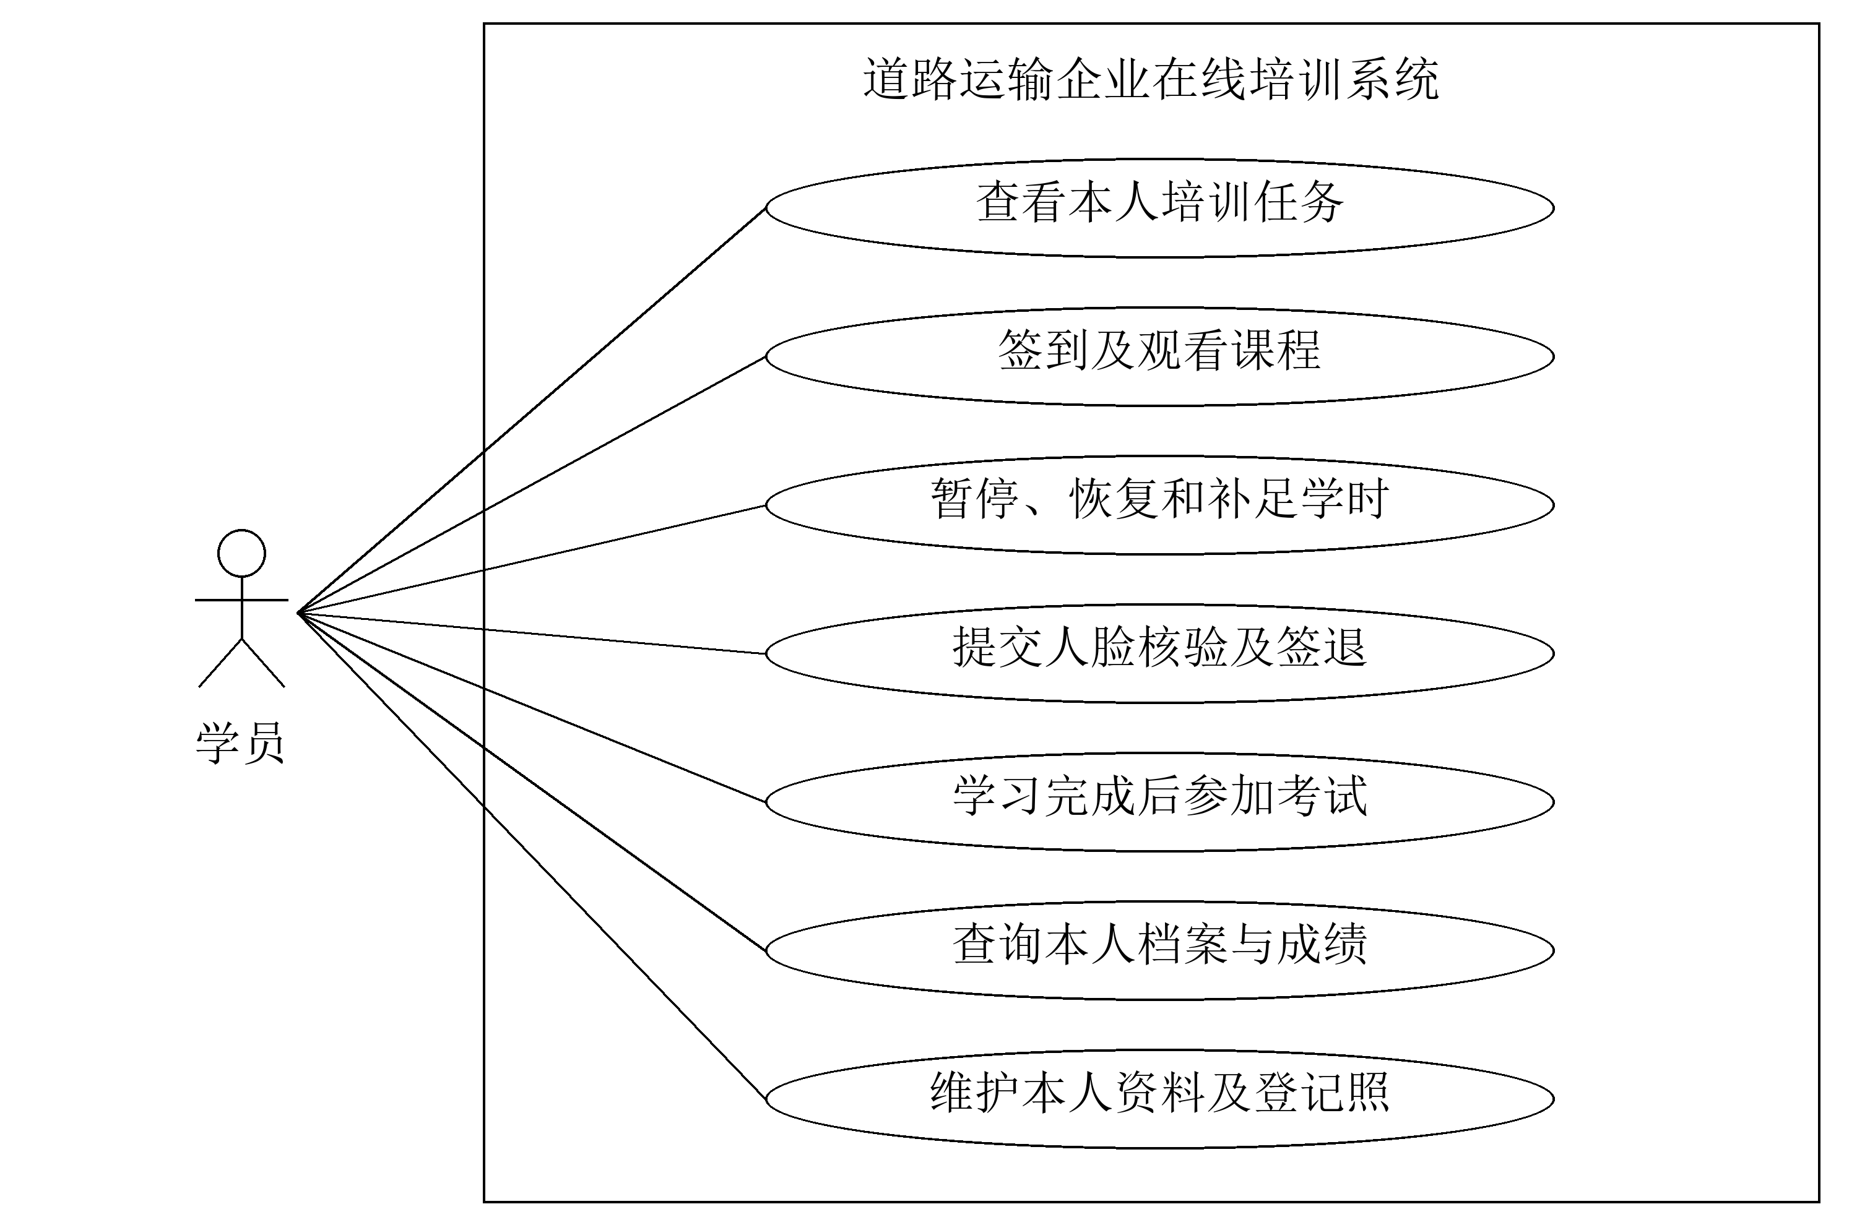
图3-3 学员用例图

3.2 培训业务流程与功能需求

3.2.1 课程与计划发布
企业管理员先维护课程基本信息及视频课件，再选择课程与参训学员建立培训计划。计划支持“仅学习”和“学习加考试”两种模式。周期按自然日设置，新建或更新时将起始日归一为00:00:00、结束日归一为23:59:59，允许同日培训。发布至少需要一门课程和一名学员；需要考试时，还应具有有效试卷及判定配置。发布过程应保存课程、课件、规定时长和相关规则的快照。
课程编辑与历史任务必须隔离。如果一门课程从100秒视频调整为更长视频，已经参加旧计划的学员不应在没有重新发布的情况下突然增加学习要求。同样，试题答案维护不能改写既有考试的判分依据。需求因此区分可维护的基础资源与发布后服务于具体任务的快照资源，删除和停用操作也要检查对象是否被既有业务引用。

3.2.2 学习与异常恢复
学员进入任务时，系统核实登录身份、企业归属、任务分配和计划状态，再建立或恢复学习会话。播放期间上报的消息包含请求标识、会话内序号、课件标识与位置等信息。系统应拒绝越权会话访问，避免同一请求重复累计，并对不符合状态的播放操作返回明确结果。学员看到的累计学时应来自服务端确认。
断线需要同时考虑界面与服务端。前端检测连接不可用后暂停播放入口，恢复连接时先获取已确认状态，再决定是否继续学习；服务端不能把断线期间客户端自行推进的位置全部补记为学时。所有课件已经到达结尾但累计值仍不足时，应允许按正常规则重新播放补足差额。补学不能清空原累计值，也不能仅点击播放就增加学时。

3.2.3 抽验与考试
身份抽验需要记录“系统要求进行一次核验”和“学员提交了一次图像”两个事实。学员可能在截止时间前提交多次，也可能始终不提交。因此，抽验任务具有独立状态，提交日志归属于任务；超时任务即使没有照片也必须能够被管理员查询。核验期间暂停正常学习，成功后的恢复和失败后的处置由服务端规则决定。
考试需求包括开始时间、截止时间、答案保存、交卷和成绩查询。开始或继续进行中的考试前，服务端要求学习已完成；已有交卷结果仍可读取。截止时间以服务端为准，判分依据发布后的题目快照。答案自动保存须避免连续请求覆盖，重复交卷不能产生重复成绩。仅学习模式以学习完成为结业条件，学习加考试模式还要求考试及格。全部有效参训任务结业后，计划可提前结束；已结业学员在原培训周期内仍可回看，过期或取消后不再取得播放授权。

3.2.4 档案与统计
学员档案展示本人计划、课程规定学时、已确认学时和成绩；管理端进一步查询本企业会话、受理事件与抽验记录。档案支持受控预览签到、签退及抽验照片，无照片的历史记录仍按原记录展示。计划结束后保留只读访问，未学习课程按发布快照显示零进度。档案查询不创建进度行、不启动考试、不推进计划生命周期，防止查看历史记录改变记录本身。
统计采用任务和确认进度作为来源，展示状态应能够解释到具体明细。完成比例、学习进度与考试通过情况需要使用明确分母，不能把未参加考试等同于考试不及格。由于任务完成状态由事件投影维护，统计页面需要接受短暂传播延迟，遇到差异时能够沿任务、会话和事件标识追溯，而不是人工覆盖最终结果。

3.3 非功能需求
安全性首先体现为服务端持续验证数据归属。仅在登录时确认企业身份并不足够，后续按记录编号读取、修改或查询详情时都需要重新检查。认证令牌不放入URL，课程访问使用短期授权地址，历史档案只返回业务必需字段。浏览器认证采用HttpOnly Cookie和CSRF双提交保护，前端不能将读取不到令牌内容误解为不需要处理跨站请求风险。
可靠性要求同一业务事件的重复出现不会改变其最终含义。学习进度需要幂等处理，消息重复消费需要去重，迟到的开始事件不能把完成任务回退为进行中。发生依赖故障时应保留重试所需信息，同时让失败能够被识别。系统允许过程状态存在短暂差异，但不接受无法解释的静默丢失。
可维护性要求服务职责、接口泛型和数据库迁移保持明确。数据库迁移提供从空库建立结构及检查约束的路径，测试应覆盖真实数据库中的事务回滚和唯一索引，而不能只在替身对象上断言方法被调用。可部署性以单实例演示环境为目标。

3.4 方案可行性与选择

3.4.1 技术可行性
系统的技术可行性主要来自业务职责与所选技术能力的对应关系。Java与Spring Boot承担服务端业务处理，Vue和TypeScript组织管理端与学员端页面；Dubbo用于管理、培训和学习服务之间的接口调用，MySQL保存任务、进度和结果，Redis保存认证与授权相关缓存。WebSocket提供学习过程的双向通信，RabbitMQ配合本地事务消息支持学习结果的异步同步。上述组件均已在项目中形成明确接入位置，能够支撑本研究所需的分层实现和规则分析。
实现条件包括Java 17运行环境、关系数据库及中间件、支持视频播放和摄像头访问的浏览器，以及课程媒体与人脸模型。私有视频和核验照片通过对象存储接口管理，图像比较由学习服务中的人脸适配器完成。现有迁移、领域测试和归档联调结果为关键机制提供依据；其验证范围分别在第6章说明。该技术路线适用于单实例毕业设计演示，生产容量、多实例连接协调和完整真实媒体闭环不能由技术选型本身推导。

3.4.2 经济可行性
系统开发采用已有计算机、浏览器和可获得的开发工具，主要投入为需求梳理、编码、调试和维护时间。基础框架与数据库具备可用于开发研究的开源实现，能够降低从零建设通用能力的工作量。可获得源代码并不等于部署与运营没有成本，实际使用仍需承担计算资源、存储空间、网络传输和日常维护费用。
运行成本集中在服务及中间件进程、视频与照片存储、媒体访问流量和备份运维。视频可以由授权后的浏览器直接访问对象存储，业务服务负责权限校验和学习记录，减少在业务接口中转发大体积媒体的负担。保存发布快照和过程日志会增加数据量，但换取历史记录的稳定解释和异常追溯能力。毕业设计阶段可复用单机环境并采用有限的自制样本；企业实际投入应按用户规模、媒体大小和保存期限测算。本文不据此给出未经测量的费用节省比例或投资回收期。

3.4.3 操作可行性
系统采用浏览器入口，管理员和学员通过各自工作台完成操作。管理员的操作顺序与培训组织过程一致：维护基础人员和课程，配置计划及参训对象，发布后查看进度、异常和成绩。学员从任务列表进入课程，按提示签到、播放和签退，在学习完成后参加考试，最后查询个人档案。明确的角色入口和任务状态使使用者能够判断当前可执行的操作。
使用条件包括可用网络、支持课程编码格式的浏览器，以及启用人脸核验时可授权访问的摄像头和登记照。断线后界面提示重新连接并读取服务端已确认状态，学时不足时展示差额并提供补学入口；抽验显示响应时限，结束任务保留只读档案。上述交互降低了理解后台规则的负担，但操作可行性仍依赖企业完成账号准备、资源维护和必要培训，不能据页面设计直接认定已完成大规模用户易用性评价。

3.4.4 方案比较与选择
模块化单体部署节点较少，本地事务关系直观，适合业务规模较小或维护人员有限的场景。业务微服务便于按职责划分数据所有权，但增加远程调用、注册发现和故障排查成本。本项目采用Dubbo架构，研究重点是管理、培训和高频学习职责的分离，以及拆分后的结果一致性处理。表3-2比较了架构与结果传播方案，选型围绕研究目标展开。
表3-2 系统方案比较
方案 | 主要优点 | 主要代价 | 本项目取舍
模块化单体 | 部署节点少，本地事务易理解 | 业务模块共享进程 | 可作为小规模部署对照
业务微服务 | 数据职责清楚，可分别维护 | 远程调用及状态同步复杂 | 当前实现采用
全部同步更新 | 调用结果便于直接返回 | 依赖故障传递，跨库提交困难 | 不用于学习完成传播
本地事务加事件 | 保留可重试记录 | 接受延迟，需消费去重 | 用于学习结果投影
综合技术基础、可控制的演示投入和角色操作流程，当前方案能够支撑本研究的系统设计与实现。部署、媒体和模型等外部条件应按演示场景准备，测试结论继续限定于实际记录覆盖的版本与条件。

4 系统设计

4.1 总体架构
系统采用浏览器访问、统一网关、页面接口与业务服务分层的结构。网关承接HTTP与WebSocket入口，Web API组合页面所需信息，Realtime服务维护实时连接并转发学习消息。管理服务、培训服务和学习服务分别持有自己的业务数据库。业务服务之间使用Dubbo接口，学习结果通过RabbitMQ异步传递给培训服务。
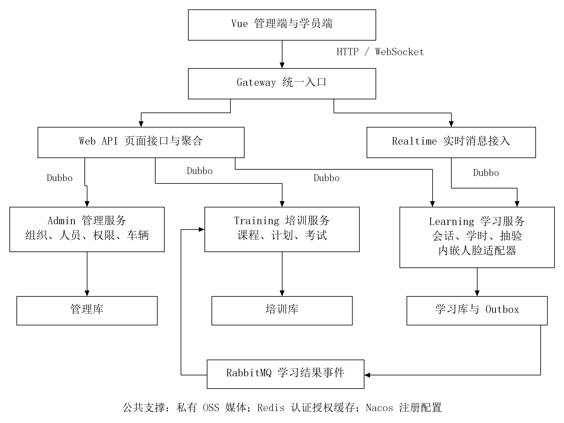
图4-1 系统总体架构
管理服务维护组织、用户、角色、权限、登记照元数据和车辆；培训服务维护课程、课件、计划、任务、题库与考试；学习服务维护会话、有效学时、事件、抽验和Outbox。人脸适配器作为库嵌入学习服务，为其提供图像检测与比较能力，不是额外的独立服务进程。对象存储保存私有媒体。图中的三库表示数据所有权的分离，不要求演示环境为每个数据库配置独立物理主机。
页面接口层不承担学时计算和考试判分。学员档案需要组合培训任务与学习结果，由Web API先读取有权访问的任务，再批量查询进度。Realtime负责协议连接，Learning负责学习业务，两者的分离使连接保活与领域状态可以分别分析。认证连接建立成功也不意味着某个学习会话已经完成授权绑定。

4.2 系统功能结构
系统功能按业务对象与使用目标划分为七个模块，如图4-2所示。基础管理提供组织、行政区域、部门、人员、车辆和角色权限支撑；课程课件模块维护课程规则与视频资源；培训计划模块将课程和人员组织为具体任务。学习与身份核验、题库考试、档案统计分别承担执行、考核和结果查询，个人账户模块维护登录身份及本人资料。
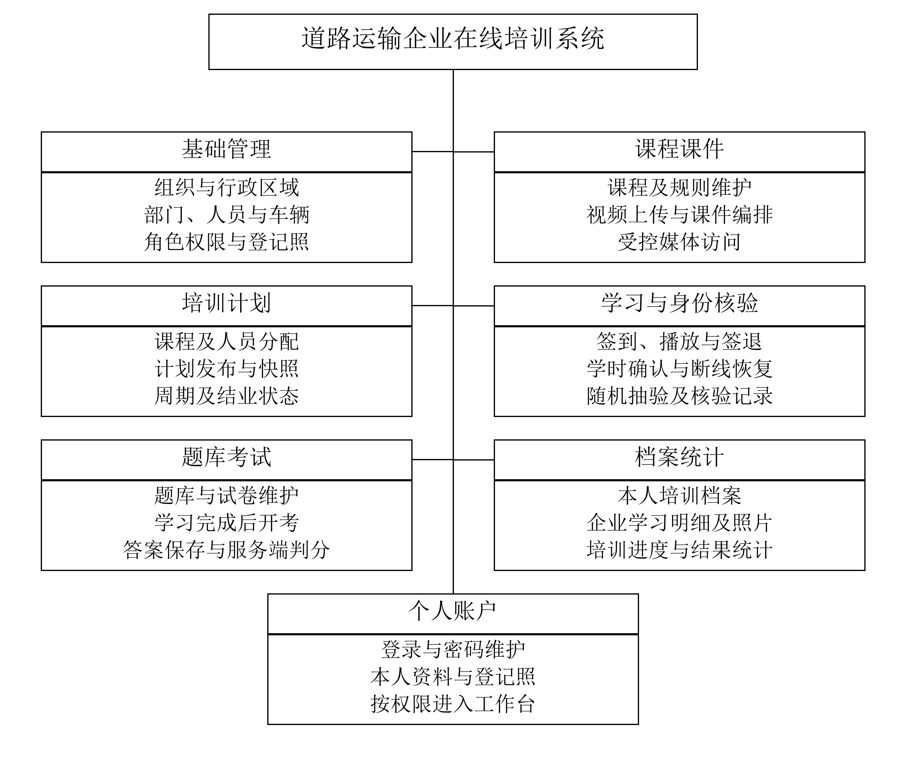
图4-2 系统功能结构图
功能结构描述用户能够使用的业务能力，部署职责由总体架构承接。同一个业务模块可以调用多个服务，例如学员档案由页面接口组合培训任务与学习进度，学习核验则同时涉及照片授权和学习会话。模块之间通过明确接口协作，数据访问范围仍由服务端权限及归属检查限定。

4.3 数据库设计

4.3.1 主要业务实体
系统数据划分为管理、培训和学习三个逻辑数据库，分别由对应业务服务维护。概念设计以企业、用户、培训计划、参训任务和学习会话为主线，实体用矩形表示，标识及主要业务属性用椭圆表示，联系用菱形表示。下划线属性为实体标识，1、N及0..1、0..N分别表示联系的基数和可选性。图4-3给出核心业务总览，图4-4至图4-6展开各业务域的主要实体和属性。
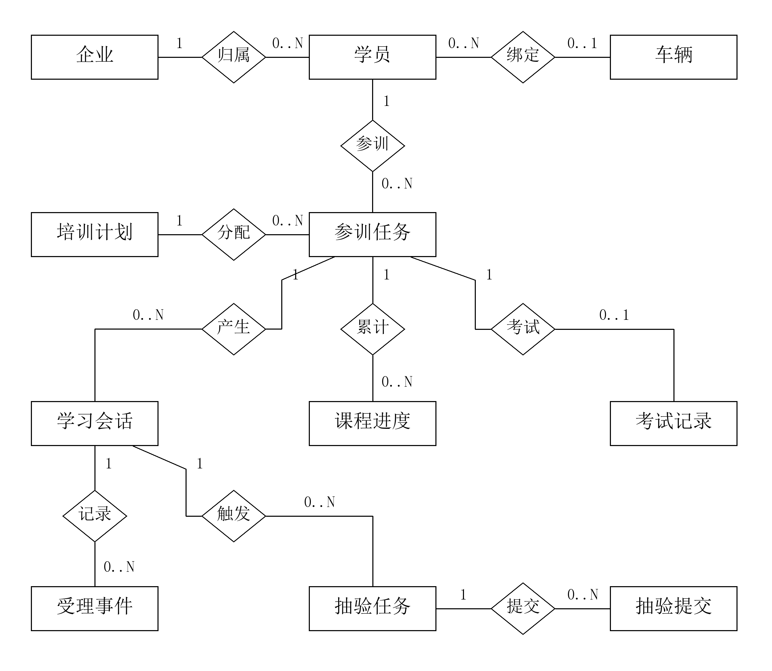
图4-3 核心业务概念ER总览
管理域如图4-4所示。一个企业可有多名用户和多辆车辆，用户可以不绑定车辆，绑定时至多关联一辆本企业车辆，同车允许多人关联。用户与角色、角色与权限之间的多对多关系由关联表实现。组织与行政区域的关系用于保存辖区基础信息，部门层级与主部门归属通过组织及组织用户数据维护。平台账号允许没有企业归属，图中企业与学员关系用于表达培训业务范围。
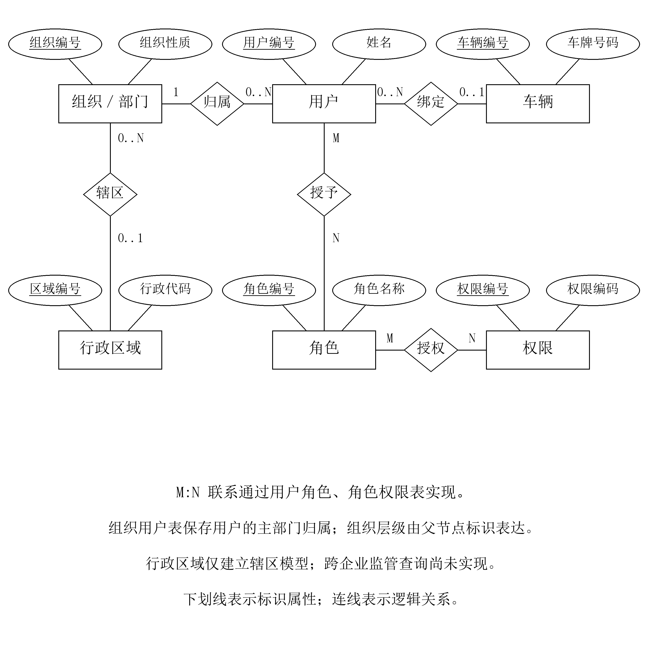
图4-4 管理域概念ER图
培训与考试域如图4-5所示。基础课程包含视频课件，计划发布时将课程规则与课件目录冻结到计划快照，并为每名参训学员建立任务。需要考试的计划引用试卷，试卷题目保留题库内容的固定快照。一个任务最多形成一条考试记录，记录下保存各题答案；0..1同时包含尚未开考及无需考试的情况。视频和照片文件本身保存在对象存储中，业务表保存对象元数据与逻辑引用。
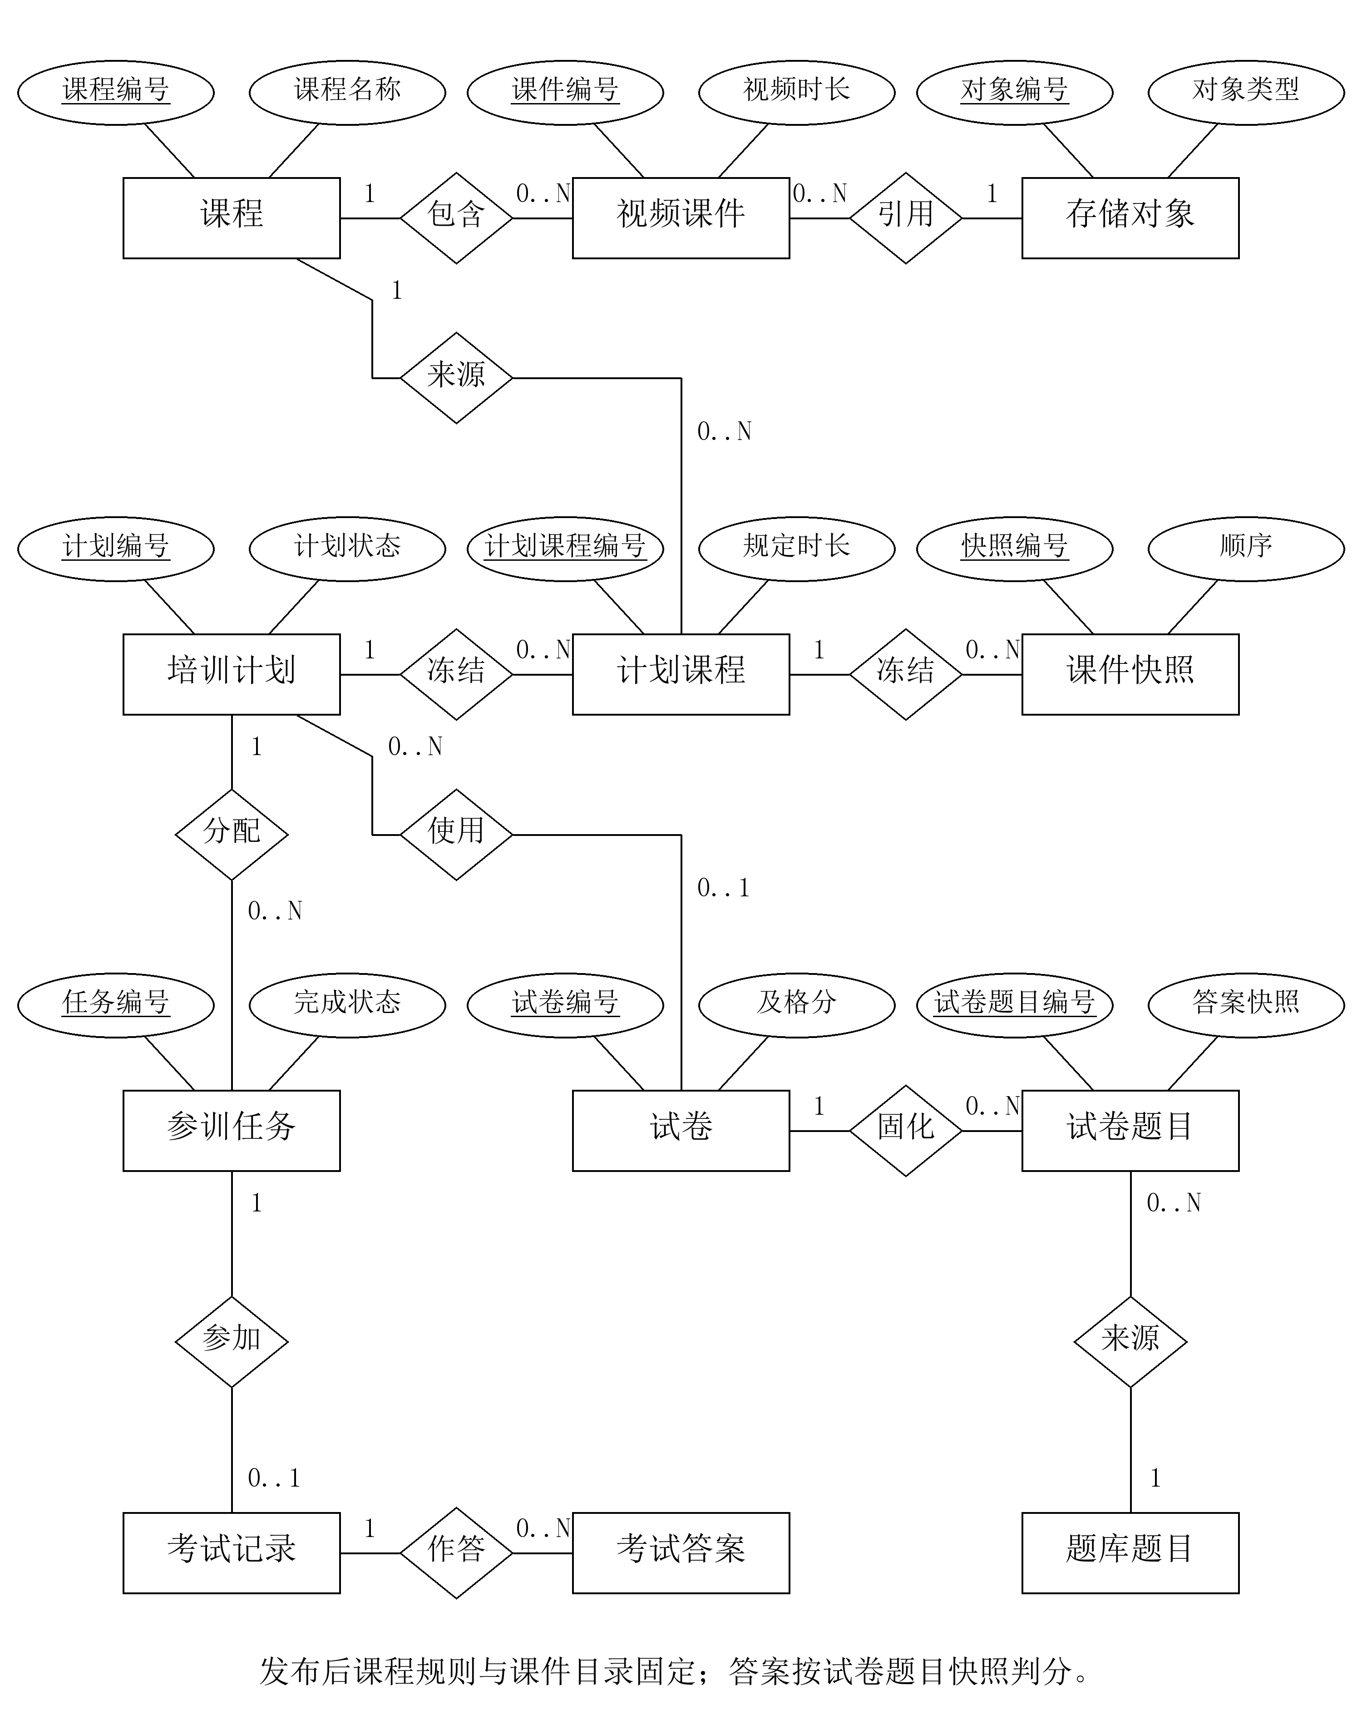
图4-5 培训与考试域概念ER图
学习监管域如图4-6所示。学习会话保存操作状态，受理事件保存请求和计时结果，课程及课件进度保存累计事实。抽验任务与提交日志分开建模，任务允许没有任何提交而因截止时间到达结束。提交日志以及会话签到、签退照片均可通过对象标识关联私有照片；历史照片字段允许为空。发件记录保存待投递事件，培训库消费日志按消费者和事件标识去重，两者依赖消息标识协调而非数据库外键。
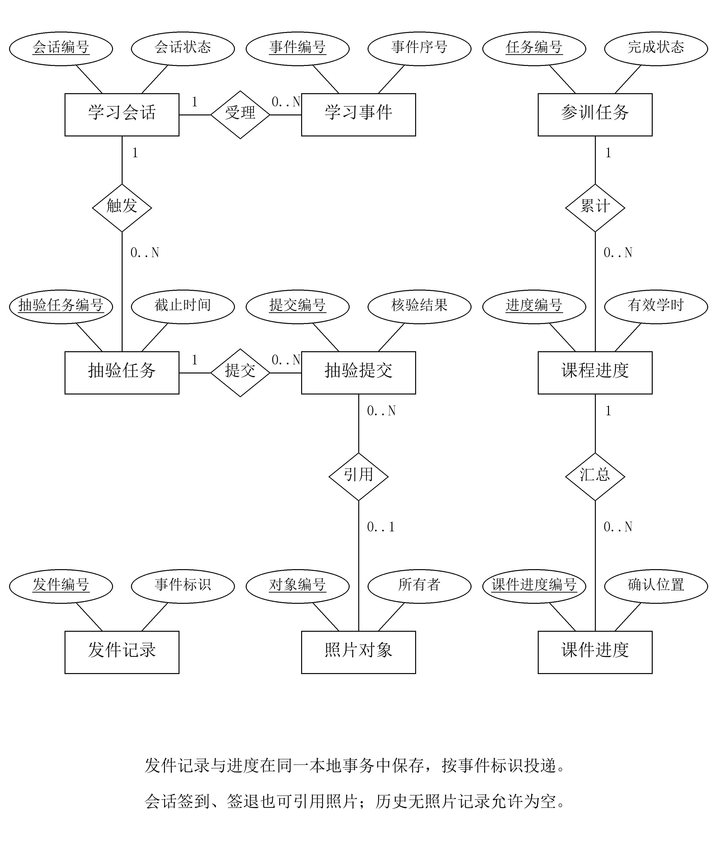
图4-6 学习监管域概念ER图
这些图展示业务概念及主要联系，不将每个上传会话、审计字段或关联表都作为独立概念实体展开。用户—角色、角色—权限联系分别映射到sys_user_role和sys_role_permission；课程、课件和私有图片上传过程由相应上传会话表管理。完整物理字段及索引见4.3.4节和附录B。所有迁移管理表未声明物理外键，图中连线表示逻辑关联，跨服务归属与引用有效性由接口校验。
表4-1 核心数据表及设计作用
数据表 | 记录内容 | 关键设计作用
train_plan_user | 学员参训任务及结果状态 | 承接计划分配与完成投影
train_plan_course | 发布后的课程规则 | 保留任务采用的学习依据
train_plan_courseware_snapshot | 课件名称、时长及对象引用 | 隔离基础课件后续修改
study_session | 会话、当次核验凭据及签到签退照片引用 | 约束动作、序号及有效期；事件受理后留档
study_progress | 已确认学时与课件进度 | 为学习和档案提供累计事实
study_event_log | 已受理事件及处理结果 | 支持幂等返回与过程追溯
face_check_task、face_check_log | 抽验要求、实际提交及照片引用 | 保留零提交超时；照片按权限预览
mq_outbox、mq_consume_log | 待发送事件与消费记录 | 支持重试和重复消费防护
exam_record、exam_answer | 考试状态、答案及成绩 | 保留服务端判分结果
sys_user、train_vehicle | 企业人员及可选车辆绑定 | 每人至多一车，同车可多人；无物理外键
train_storage_object | 私有照片元数据及所有者 | 平台本人照片可无企业；学习照按企业授权

4.3.2 快照与历史解释
直接引用当前课程和保存发布快照之间存在存储成本与历史稳定性的取舍。直接引用减少冗余，但管理员修改课程名称、规定时长或学习规则后，历史任务的展示可能随之变化。快照保存一份发布时使用的必要字段，使任务具有固定解释依据。项目选择后者，把快照形成与发布流程结合，而不把基础课程表兼作历史版本库。
源码与数据结构核查表明，发布快照保存了任务采用的课程规则和媒体对象引用，使历史记录能够依据发布时的配置解释。数据库快照固定的是业务依据，媒体对象的实际可访问期由对象存储策略决定。

4.3.3 唯一性与删除约束
幂等事件需要数据库唯一约束作为最后一道防线，防止并发请求都通过应用层检查后插入重复事实。学习进度的业务键限定同一任务范围内的累计记录，消费日志使用事件标识识别重复消息。车辆采用企业标识与车牌组合唯一约束，允许不同企业分别保存自身台账，同时拒绝本企业的重复车牌记录。
部门可作为车辆的可选归属。绑定部门时检查其有效性和企业归属，删除部门前检查车辆引用，避免台账指向失效对象。人员新绑定须选择启用车辆，原绑定车辆停用后允许保留原值。车辆启停保留历史记录，当前没有车辆删除接口。车辆选项查询使用人员新增或编辑权限，车辆页另可分页查看绑定人员，不将两类操作混为同一授权入口。

4.3.4 核心数据表结构
数据库物理设计采用与各服务一致的数据类型和约束。表4-2至表4-9给出主线中的八张核心表；其他资源、关联和过程表与核心表一起在附录B完整列示。主键用于唯一识别记录，复合唯一索引约束业务键，普通索引支持按企业、任务、会话和状态查询。字段默认值“无”表示未设置显式默认值的非空列，“隐式NULL”表示未显式声明默认值的可空普通列，生成列另列计算表达式。
数据库外键和业务逻辑引用分别描述。主键／外键列中的PK表示数据库主键，“—”表示没有对应键声明；各表没有物理外键。创建人、修改人、删除人及发布人等审计标识指向用户，跨服务引用均通过服务接口校验。DATETIME(3)保留毫秒精度，秒、分钟和毫秒字段按字段说明使用，避免将展示单位当成存储单位。
用户表保存登录身份、所属组织、可选车辆和登记照引用，平台账号的企业归属可以为空。
表4-2 sys_user表结构
字段名 | 数据类型 | 主键/  外键 | 可空 | 默认值 | 字段说明
id | BIGINT | PK | 否 | 无 | 用户ID
enterprise_id | BIGINT | — | 是 | 隐式 NULL | 所属企业ID，平台用户为空
org_id | BIGINT | — | 是 | 隐式 NULL | 主部门ID
vehicle_id | BIGINT | — | 是 | 隐式 NULL | 绑定车辆ID
username | VARCHAR(64) | — | 否 | 无 | 全平台唯一用户名
password_hash | VARCHAR(100) | — | 否 | 无 | BCrypt密码摘要
display_name | VARCHAR(64) | — | 否 | 无 | 显示姓名
phone | VARCHAR(32) | — | 是 | 隐式 NULL | 联系电话
status | VARCHAR(16) | — | 否 | 'ENABLED' | 状态
login_version | BIGINT | — | 否 | 1 | 登录版本
must_change_password | TINYINT(1) | — | 否 | 1 | 是否必须修改密码
platform_admin | TINYINT(1) | — | 否 | 0 | 是否平台超级管理员
face_reference_object_id | BIGINT | — | 是 | 隐式 NULL | 人脸登记照存储对象ID
face_reference_updated_at | DATETIME(3) | — | 是 | 隐式 NULL | 人脸登记照更新时间
platform_admin_key | TINYINT | — | 是 | 生成列 | 唯一平台超管约束键
created_by | BIGINT | — | 是 | 隐式 NULL | 创建人
updated_by | BIGINT | — | 是 | 隐式 NULL | 更新人
created_at | DATETIME(3) | — | 否 | CURRENT_  TIMESTAMP(3) | 创建时间
updated_at | DATETIME(3) | — | 否 | CURRENT_  TIMESTAMP(3) | 更新时间；更新时自动记录当前时间

所属数据库为road_training_admin。本表未声明物理外键；PK表示主键，其他字段以“—”表示。存储引擎为InnoDB，字符集为utf8mb4。
逻辑关联：enterprise_id→train_org.id；org_id→train_org.id；vehicle_id→train_vehicle.id；face_reference_object_id→train_storage_object.id。
索引名 | 类型 | 有序字段 | 用途
PRIMARY | 主键 | id | 标识记录
uk_user_username | 唯一 | username | 字段组合唯一
uk_user_single_platform_admin | 唯一 | platform_admin_key | 字段组合唯一
idx_user_enterprise_status | 普通 | enterprise_id, status | 组合检索
idx_user_org | 普通 | enterprise_id, org_id | 组合检索
idx_user_face_reference | 普通 | enterprise_id, face_reference_object_id | 组合检索
idx_user_enterprise_vehicle | 普通 | enterprise_id, vehicle_id | 组合检索

生成列platform_admin_key采用STORED方式保存，表达式为：NULLIF(platform_admin, 0)。
课程表保存可维护的课程规则，历史培训任务使用发布快照解释学习要求。
表4-3 train_course表结构
字段名 | 数据类型 | 主键/  外键 | 可空 | 默认值 | 字段说明
id | BIGINT | PK | 否 | 无 | 课程ID
enterprise_id | BIGINT | — | 否 | 无 | 所属组织ID
course_name | VARCHAR(128) | — | 否 | 无 | 课程名称
description | VARCHAR(1000) | — | 是 | 隐式 NULL | 课程简介
cover_object_id | BIGINT | — | 是 | 隐式 NULL | 封面存储对象ID
required_duration_seconds | INT | — | 否 | 无 | 规定时长（秒）
allow_seek | TINYINT(1) | — | 否 | 0 | 是否允许拖动视频
progress_report_interval_seconds | INT | — | 否 | 20 | 进度上报间隔（秒）
study_tolerance_seconds | INT | — | 否 | 30 | 学时误差（秒）
status | VARCHAR(16) | — | 否 | 'DRAFT' | DRAFT、ENABLED或DISABLED
ever_enabled | TINYINT(1) | — | 否 | 0 | 是否曾经启用
created_by | BIGINT | — | 否 | 无 | 创建人
updated_by | BIGINT | — | 否 | 无 | 更新人
deleted_by | BIGINT | — | 是 | 隐式 NULL | 删除人
created_at | DATETIME(3) | — | 否 | CURRENT_  TIMESTAMP(3) | 创建时间
updated_at | DATETIME(3) | — | 否 | CURRENT_  TIMESTAMP(3) | 更新时间；更新时自动记录当前时间
deleted_at | DATETIME(3) | — | 是 | 隐式 NULL | 删除时间

所属数据库为road_training_training。本表未声明物理外键；PK表示主键，其他字段以“—”表示。存储引擎为InnoDB，字符集为utf8mb4。
逻辑关联：enterprise_id→train_org.id；cover_object_id→train_storage_object.id。
索引名 | 类型 | 有序字段 | 用途
PRIMARY | 主键 | id | 标识记录
idx_course_enterprise_status | 普通 | enterprise_id, status, deleted_at | 组合检索
idx_course_enterprise_name | 普通 | enterprise_id, course_name, deleted_at | 组合检索

计划表保存培训周期、考试和抽验配置以及发布审计，周期以日期时间字段保存。
表4-4 train_plan表结构
字段名 | 数据类型 | 主键/  外键 | 可空 | 默认值 | 字段说明
id | BIGINT | PK | 否 | 无 | 培训计划ID
enterprise_id | BIGINT | — | 否 | 无 | 所属组织ID
plan_name | VARCHAR(128) | — | 否 | 无 | 计划名称
description | VARCHAR(1000) | — | 是 | 隐式 NULL | 计划说明
start_at | DATETIME(3) | — | 否 | 无 | 开始时间
end_at | DATETIME(3) | — | 否 | 无 | 结束时间
status | VARCHAR(16) | — | 否 | 'DRAFT' | DRAFT、PUBLISHED、IN_PROGRESS、FINISHED或CANCELLED
exam_required | TINYINT(1) | — | 否 | 0 | 是否要求考试
exam_paper_id | BIGINT | — | 是 | 隐式 NULL | 关联试卷ID
exam_pass_score | INT | — | 是 | 隐式 NULL | 计划考试及格分快照
exam_duration_minutes | INT | — | 是 | 隐式 NULL | 发布时考试时长快照（分钟）
face_check_enabled | TINYINT(1) | — | 否 | 0 | 是否启用人脸抽验
face_check_min_interval_seconds | INT | — | 否 | 300 | 抽验最小有效学时间隔（秒）
face_check_max_interval_seconds | INT | — | 否 | 600 | 抽验最大有效学时间隔（秒）
face_check_timeout_seconds | INT | — | 否 | 60 | 单次抽验响应时限（秒）
face_check_max_attempts | INT | — | 否 | 3 | 单次抽验最多提交次数
published_by | BIGINT | — | 是 | 隐式 NULL | 发布人
published_at | DATETIME(3) | — | 是 | 隐式 NULL | 发布时间
cancelled_by | BIGINT | — | 是 | 隐式 NULL | 取消人
cancelled_at | DATETIME(3) | — | 是 | 隐式 NULL | 取消时间
created_by | BIGINT | — | 否 | 无 | 创建人
updated_by | BIGINT | — | 否 | 无 | 更新人
deleted_by | BIGINT | — | 是 | 隐式 NULL | 删除人
created_at | DATETIME(3) | — | 否 | CURRENT_  TIMESTAMP(3) | 创建时间
updated_at | DATETIME(3) | — | 否 | CURRENT_  TIMESTAMP(3) | 更新时间；更新时自动记录当前时间
deleted_at | DATETIME(3) | — | 是 | 隐式 NULL | 删除时间

所属数据库为road_training_training。本表未声明物理外键；PK表示主键，其他字段以“—”表示。存储引擎为InnoDB，字符集为utf8mb4。
逻辑关联：enterprise_id→train_org.id；exam_paper_id→exam_paper.id。
索引名 | 类型 | 有序字段 | 用途
PRIMARY | 主键 | id | 标识记录
idx_plan_enterprise_status | 普通 | enterprise_id, status, deleted_at | 组合检索
idx_plan_enterprise_time | 普通 | enterprise_id, start_at, end_at, deleted_at | 组合检索
idx_plan_exam_paper | 普通 | enterprise_id, exam_paper_id | 组合检索

参训任务表将计划与学员关联，分别保存分配、学习、考试及结业状态。
表4-5 train_plan_user表结构
字段名 | 数据类型 | 主键/  外键 | 可空 | 默认值 | 字段说明
id | BIGINT | PK | 否 | 无 | 计划学员任务ID
enterprise_id | BIGINT | — | 否 | 无 | 所属组织ID
plan_id | BIGINT | — | 否 | 无 | 培训计划ID
user_id | BIGINT | — | 否 | 无 | 学员用户ID
org_id | BIGINT | — | 是 | 隐式 NULL | 分配时部门ID快照
org_name | VARCHAR(128) | — | 是 | 隐式 NULL | 分配时部门名称快照
username | VARCHAR(64) | — | 否 | 无 | 分配时用户名快照
display_name | VARCHAR(64) | — | 否 | 无 | 分配时姓名快照
assignment_status | VARCHAR(16) | — | 否 | 'ASSIGNED' | ASSIGNED或CANCELLED
study_status | VARCHAR(24) | — | 否 | 'NOT_STARTED' | 学习状态
exam_status | VARCHAR(24) | — | 否 | 'NOT_REQUIRED' | 考试状态
completion_status | VARCHAR(24) | — | 否 | 'NOT_COMPLETED' | 完成状态
completed_at | DATETIME(3) | — | 是 | 隐式 NULL | 完成时间
created_by | BIGINT | — | 否 | 无 | 创建人
updated_by | BIGINT | — | 否 | 无 | 更新人
created_at | DATETIME(3) | — | 否 | CURRENT_  TIMESTAMP(3) | 创建时间
updated_at | DATETIME(3) | — | 否 | CURRENT_  TIMESTAMP(3) | 更新时间；更新时自动记录当前时间

所属数据库为road_training_training。本表未声明物理外键；PK表示主键，其他字段以“—”表示。存储引擎为InnoDB，字符集为utf8mb4。
逻辑关联：enterprise_id→train_org.id；plan_id→train_plan.id；user_id→sys_user.id；org_id→train_org.id。
索引名 | 类型 | 有序字段 | 用途
PRIMARY | 主键 | id | 标识记录
uk_plan_user | 唯一 | enterprise_id, plan_id, user_id | 字段组合唯一
idx_plan_user_student | 普通 | enterprise_id, user_id, assignment_status | 组合检索
idx_plan_user_status | 普通 | enterprise_id, plan_id, completion_status | 组合检索

学习会话表保存顺序、状态、当次核验凭据及照片引用，活动会话唯一约束由生成列实现。
表4-6 study_session表结构
字段名 | 数据类型 | 主键/  外键 | 可空 | 默认值 | 字段说明
id | BIGINT | PK | 否 | 无 | 学习会话ID
enterprise_id | BIGINT | — | 否 | 无 | 所属组织ID
user_id | BIGINT | — | 否 | 无 | 学员ID
task_id | BIGINT | — | 否 | 无 | 培训任务ID
plan_id | BIGINT | — | 否 | 无 | 培训计划ID
plan_course_id | BIGINT | — | 否 | 无 | 计划课程ID
client_instance_id | VARCHAR(64) | — | 否 | 无 | 浏览器实例ID
course_name | VARCHAR(128) | — | 否 | 无 | 课程名称快照
sort_order | INT | — | 否 | 无 | 课程顺序快照
plan_end_at | DATETIME(3) | — | 否 | 无 | 计划结束时间快照
status | VARCHAR(20) | — | 否 | 无 | 会话状态
current_courseware_snapshot_id | BIGINT | — | 是 | 隐式 NULL | 当前课件快照ID
last_sequence | BIGINT | — | 否 | 0 | 最后接受事件序号
last_confirmed_position_ms | BIGINT | — | 否 | 0 | 当前课件确认位置
last_event_at | DATETIME(3) | — | 是 | 隐式 NULL | 最后事件时间
signed_in_at | DATETIME(3) | — | 是 | 隐式 NULL | 签到时间
started_at | DATETIME(3) | — | 是 | 隐式 NULL | 首次学习时间
paused_at | DATETIME(3) | — | 是 | 隐式 NULL | 暂停时间
completed_at | DATETIME(3) | — | 是 | 隐式 NULL | 课程完成时间
signed_out_at | DATETIME(3) | — | 是 | 隐式 NULL | 签退时间
terminated_at | DATETIME(3) | — | 是 | 隐式 NULL | 终止时间
termination_reason | VARCHAR(64) | — | 是 | 隐式 NULL | 终止原因
face_check_enabled | TINYINT(1) | — | 否 | 0 | 是否启用人脸抽验
face_check_min_interval_seconds | INT | — | 否 | 300 | 最小抽验间隔秒数快照
face_check_max_interval_seconds | INT | — | 否 | 600 | 最大抽验间隔秒数快照
face_check_timeout_seconds | INT | — | 否 | 60 | 单次抽验响应超时秒数快照
face_check_max_attempts | INT | — | 否 | 3 | 单次抽验最多提交次数快照
next_face_check_effective_duration_ms | BIGINT | — | 是 | 隐式 NULL | 下次抽验对应的累计有效学时阈值
version | INT | — | 否 | 0 | 乐观锁版本
created_at | DATETIME(3) | — | 否 | CURRENT_  TIMESTAMP(3) | 创建时间
updated_at | DATETIME(3) | — | 否 | CURRENT_  TIMESTAMP(3) | 更新时间；更新时自动记录当前时间
active_user_id | BIGINT | — | 是 | 生成列 | 活动会话唯一约束生成列
attendance_action | VARCHAR(16) | — | 是 | 隐式 NULL | 当次人脸核验对应动作
attendance_sequence | BIGINT | — | 是 | 隐式 NULL | 核验凭据绑定的下一事件序号
attendance_verified_at | DATETIME(3) | — | 是 | 隐式 NULL | 当次人脸核验通过时间
attendance_photo_object_id | BIGINT | — | 是 | 隐式 NULL | 待消费的人脸验证照片对象ID
sign_in_photo_object_id | BIGINT | — | 是 | 隐式 NULL | 签到照片对象ID
sign_out_photo_object_id | BIGINT | — | 是 | 隐式 NULL | 签退照片对象ID

所属数据库为road_training_learning。本表未声明物理外键；PK表示主键，其他字段以“—”表示。存储引擎为InnoDB，字符集为utf8mb4。
逻辑关联：enterprise_id→train_org.id；user_id→sys_user.id；task_id→train_plan_user.id；plan_id→train_plan.id；plan_course_id→train_plan_course.id；current_courseware_snapshot_id→train_plan_courseware_snapshot.id；attendance_photo_object_id→train_storage_object.id；sign_in_photo_object_id→train_storage_object.id；sign_out_photo_object_id→train_storage_object.id。
索引名 | 类型 | 有序字段 | 用途
PRIMARY | 主键 | id | 标识记录
idx_study_session_owner | 普通 | enterprise_id, user_id, created_at | 组合检索
idx_study_session_course | 普通 | enterprise_id, plan_id, plan_course_id, user_id | 组合检索
idx_study_session_timeout | 普通 | status, last_event_at | 组合检索
uk_study_session_active_user | 唯一 | enterprise_id, active_user_id | 字段组合唯一

生成列active_user_id采用STORED方式保存，表达式为：CASE WHEN status IN ('CREATED', 'SIGNED_IN', 'STUDYING', 'PAUSED', 'FACE_PENDING') THEN user_id ELSE NULL END。
课程进度表按学员与计划课程累计有效毫秒，同时保留发布时采用的规则。
表4-7 study_progress表结构
字段名 | 数据类型 | 主键/  外键 | 可空 | 默认值 | 字段说明
id | BIGINT | PK | 否 | 无 | 课程学习进度ID
enterprise_id | BIGINT | — | 否 | 无 | 所属组织ID
user_id | BIGINT | — | 否 | 无 | 学员ID
task_id | BIGINT | — | 否 | 无 | 培训任务ID
plan_id | BIGINT | — | 否 | 无 | 培训计划ID
plan_course_id | BIGINT | — | 否 | 无 | 计划课程ID
course_name | VARCHAR(128) | — | 否 | 无 | 课程名称快照
sort_order | INT | — | 否 | 无 | 课程顺序快照
required_duration_ms | BIGINT | — | 否 | 无 | 规定学时毫秒
effective_duration_ms | BIGINT | — | 否 | 0 | 有效学时毫秒
allow_seek | TINYINT(1) | — | 否 | 无 | 是否允许拖动
progress_report_interval_seconds | INT | — | 否 | 无 | 上报间隔快照
study_tolerance_seconds | INT | — | 否 | 无 | 学时误差快照
status | VARCHAR(20) | — | 否 | 'NOT_STARTED' | 学习状态
completed_at | DATETIME(3) | — | 是 | 隐式 NULL | 完成时间
version | INT | — | 否 | 0 | 乐观锁版本
created_at | DATETIME(3) | — | 否 | CURRENT_  TIMESTAMP(3) | 创建时间
updated_at | DATETIME(3) | — | 否 | CURRENT_  TIMESTAMP(3) | 更新时间；更新时自动记录当前时间

所属数据库为road_training_learning。本表未声明物理外键；PK表示主键，其他字段以“—”表示。存储引擎为InnoDB，字符集为utf8mb4。
逻辑关联：enterprise_id→train_org.id；user_id→sys_user.id；task_id→train_plan_user.id；plan_id→train_plan.id；plan_course_id→train_plan_course.id。
索引名 | 类型 | 有序字段 | 用途
PRIMARY | 主键 | id | 标识记录
uk_study_progress_course | 唯一 | enterprise_id, user_id, plan_id, plan_course_id | 字段组合唯一
idx_study_progress_task | 普通 | enterprise_id, task_id, status | 组合检索

抽验任务表记录一次核验要求及其截止时间，任务可以没有提交记录。
表4-8 face_check_task表结构
字段名 | 数据类型 | 主键/  外键 | 可空 | 默认值 | 字段说明
id | BIGINT | PK | 否 | 无 | 人脸抽验任务ID
enterprise_id | BIGINT | — | 否 | 无 | 所属组织ID
user_id | BIGINT | — | 否 | 无 | 学员ID
session_id | BIGINT | — | 否 | 无 | 学习会话ID
training_task_id | BIGINT | — | 否 | 无 | 培训任务ID
plan_id | BIGINT | — | 否 | 无 | 培训计划ID
plan_course_id | BIGINT | — | 否 | 无 | 计划课程ID
status | VARCHAR(20) | — | 否 | 无 | PENDING、PASSED、FAILED或TIMED_OUT
triggered_at | DATETIME(3) | — | 否 | 无 | 触发时间
deadline_at | DATETIME(3) | — | 否 | 无 | 提交截止时间
attempt_count | INT | — | 否 | 0 | 已提交次数
max_attempts | INT | — | 否 | 无 | 最多提交次数
result | VARCHAR(32) | — | 是 | 隐式 NULL | 最终或最近一次核验结果
failure_reason | VARCHAR(64) | — | 是 | 隐式 NULL | 失败原因
similarity | DECIMAL(9,6) | — | 是 | 隐式 NULL | SFace余弦相似度
completed_at | DATETIME(3) | — | 是 | 隐式 NULL | 终态时间
version | INT | — | 否 | 0 | 乐观锁版本
created_at | DATETIME(3) | — | 否 | CURRENT_  TIMESTAMP(3) | 创建时间
updated_at | DATETIME(3) | — | 否 | CURRENT_  TIMESTAMP(3) | 更新时间；更新时自动记录当前时间
pending_session_id | BIGINT | — | 是 | 生成列 | 待处理抽验任务唯一约束生成列

所属数据库为road_training_learning。本表未声明物理外键；PK表示主键，其他字段以“—”表示。存储引擎为InnoDB，字符集为utf8mb4。
逻辑关联：enterprise_id→train_org.id；user_id→sys_user.id；session_id→study_session.id；training_task_id→train_plan_user.id；plan_id→train_plan.id；plan_course_id→train_plan_course.id。
索引名 | 类型 | 有序字段 | 用途
PRIMARY | 主键 | id | 标识记录
uk_face_check_pending_session | 唯一 | pending_session_id | 字段组合唯一
idx_face_check_owner | 普通 | enterprise_id, user_id, session_id, created_at | 组合检索
idx_face_check_timeout | 普通 | status, deadline_at, id | 组合检索

生成列pending_session_id采用STORED方式保存，表达式为：CASE WHEN status = 'PENDING' THEN session_id ELSE NULL END。
考试记录表保存服务端开始、截止及判分结果，同一培训任务最多一条记录。
表4-9 exam_record表结构
字段名 | 数据类型 | 主键/  外键 | 可空 | 默认值 | 字段说明
id | BIGINT | PK | 否 | 无 | 考试记录ID
enterprise_id | BIGINT | — | 否 | 无 | 所属组织ID
task_id | BIGINT | — | 否 | 无 | 培训任务ID
plan_id | BIGINT | — | 否 | 无 | 培训计划ID
user_id | BIGINT | — | 否 | 无 | 学员ID
paper_id | BIGINT | — | 否 | 无 | 试卷ID
paper_name | VARCHAR(128) | — | 否 | 无 | 试卷名称快照
duration_minutes | INT | — | 否 | 无 | 考试时长快照
pass_score | INT | — | 否 | 无 | 计划及格分快照
total_score | INT | — | 否 | 无 | 试卷总分快照
status | VARCHAR(20) | — | 否 | 无 | IN_PROGRESS、SUBMITTED或TIMEOUT
started_at | DATETIME(3) | — | 否 | 无 | 开始时间
deadline_at | DATETIME(3) | — | 否 | 无 | 截止时间
submitted_at | DATETIME(3) | — | 是 | 隐式 NULL | 提交或超时时间
score | INT | — | 是 | 隐式 NULL | 考试得分
passed | TINYINT(1) | — | 是 | 隐式 NULL | 是否及格
created_by | BIGINT | — | 否 | 无 | 创建人
updated_by | BIGINT | — | 否 | 无 | 更新人
created_at | DATETIME(3) | — | 否 | CURRENT_  TIMESTAMP(3) | 创建时间
updated_at | DATETIME(3) | — | 否 | CURRENT_  TIMESTAMP(3) | 更新时间；更新时自动记录当前时间

所属数据库为road_training_training。本表未声明物理外键；PK表示主键，其他字段以“—”表示。存储引擎为InnoDB，字符集为utf8mb4。
逻辑关联：enterprise_id→train_org.id；task_id→train_plan_user.id；plan_id→train_plan.id；user_id→sys_user.id；paper_id→exam_paper.id。
索引名 | 类型 | 有序字段 | 用途
PRIMARY | 主键 | id | 标识记录
uk_exam_record_task | 唯一 | enterprise_id, task_id | 字段组合唯一
idx_exam_record_owner | 普通 | enterprise_id, user_id, plan_id | 组合检索
idx_exam_record_timeout | 普通 | status, deadline_at | 组合检索

4.4 学习消息处理流程
学习消息处理按身份与会话绑定、幂等查询、序号检查、状态验证、学时计算、持久化和确认响应依次展开。幂等查询位于重复计算之前，已经成功处理的请求可以返回既有确认结果。序号检查防止旧事件改变当前进度，状态检查决定当前是否具备学习条件。只有通过相应条件后，才由计时组件计算允许增加的有效秒数。
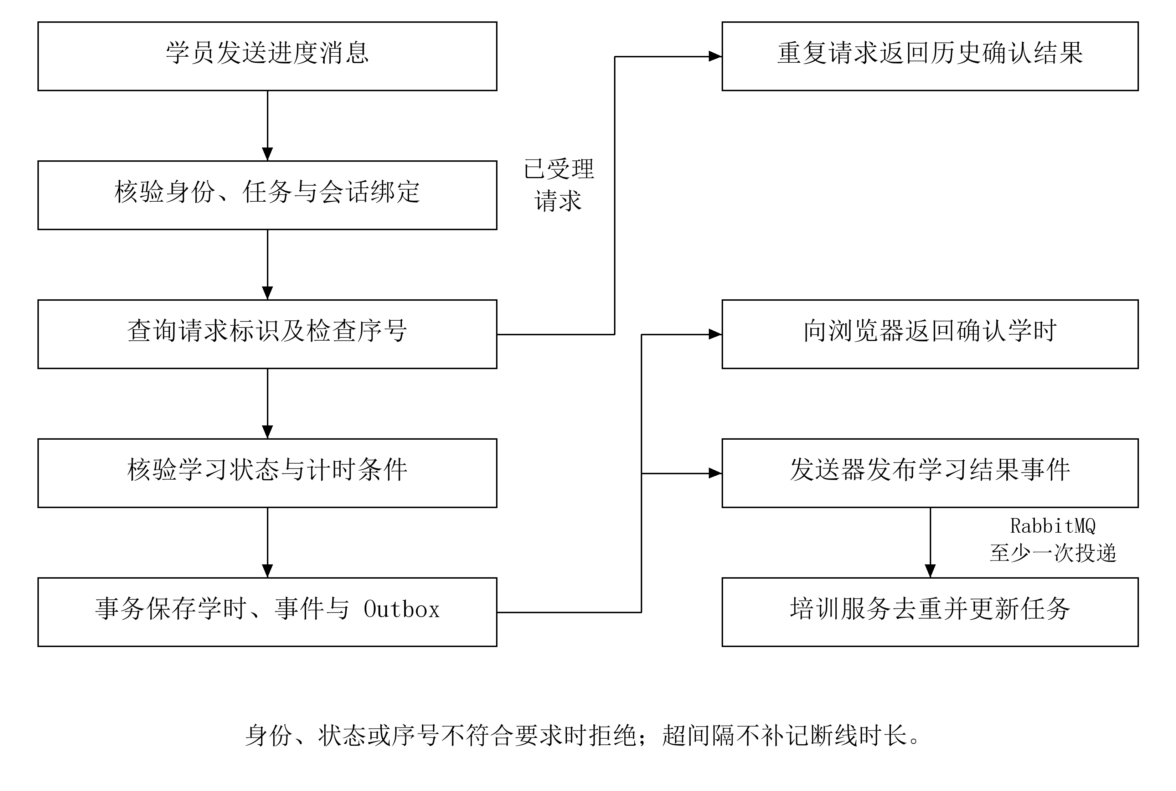
图4-7 学习进度受理与结果同步流程
消息响应区分协议受理和业务确认。ACK说明消息在协议层被受理，PROGRESS_CONFIRMED才携带服务端确认的学习结果；页面也可通过只读状态接口恢复当前值。实时信封seq按JSON数字序列化，业务Long标识仍采用字符串策略。首次绑定的总等待上限为30秒，重连不重新延长该期限；超时后提示重试。页面不能只在收到ACK后自行增加学时，确认结果才是累计值的依据。
多标签页和断线重连可能产生不同连接同时操作同一学习对象的情况。服务端需要校验会话绑定并拒绝不符合当前会话状态的消息，前端配合暂停和状态同步。源码核查表明，Realtime以进程内ConcurrentHashMap维护连接注册，Redis缓存授权信息；该实现的连接管理边界为单个服务实例。

4.5 抽验与考试状态设计
抽验任务创建后记录截止时间并使学习进入核验等待状态。截止前提交图像时，服务调用模型适配器，保存本次结果，再更新任务；未提交而到期时，任务进入超时状态，提交列表保持为空。启用人脸抽验的会话还要求签到、签退前完成当次照片核验。服务端检查本人会话、动作状态和客户端实例，成功后保存与动作及下一事件序号绑定、60秒有效的凭据；事件事务再次校验并消费凭据，序号推进后不能跨事件复用。未启用抽验的会话不要求该凭据。
考试以记录保存服务端开始及截止时间，试卷内容采用固定快照。当前题型为单选题和判断题，每个培训任务保留一条考试记录，未实现多次补考管理。答案保存与最终交卷具有不同含义：保存用于记录当前作答，交卷用于封存并计算成绩。客户端将连续保存请求串行化，减少较早请求后到而覆盖新答案的可能。最终成绩仍由服务端根据保存状态和判分规则形成，客户端倒计时只承担提示作用。会话、抽验与考试超时通过数据库定时扫描处理，当前实现不依赖RabbitMQ延迟队列。
计划按培训模式判定结业：设L为学习完成，E为考试及格，仅学习模式要求L，学习加考试模式要求L与E同时成立，且考试准入须先满足L。全部有效任务结业后，计划可由PUBLISHED或IN_PROGRESS提前转为FINISHED，排除空计划及取消任务。任务提交后用新事务刷新计划，失败由生命周期扫描补偿。个人结业、计划状态和播放期限分别判断，提前结束不缩短已结业学员在原周期内的回看期限。迟到学习事件不得使已完成任务降级。

4.6 安全与只读查询设计
企业隔离采用登录上下文而非客户端自报企业参数。服务端取得可信企业标识后，既在列表条件中限定范围，也在详情和修改操作中重新核验对象归属。列表查询安全并不能替代详情查询安全，因为用户可以绕开列表直接构造对象编号。学员接口则进一步确认对象与当前用户的任务分配关系。
历史档案使用专门的查询路径。查询先获得有权访问的已发布任务和快照，再读取当前页学时及成绩；不存在进度的课程补零显示，不触发生命周期刷新或考试初始化。本人任务列表也以发布快照汇总完整要求学时，缺少学习记录按零，汇总不创建进度；学习详情的进度入口则仍可初始化学习进度，不能将所有查询统称为只读。管理员档案按任务、课程、会话、事件和抽验逐层展开，避免一次加载全部高频日志。
档案不公开照片摘要和内部幂等响应；签到、签退及抽验照片通过短期签名预览。访问校验企业、所有者或统计权限及对象类型、状态，平台管理员不经企业学习照片入口读取。私有照片禁止覆盖，旧记录不回填；签名期限控制单次访问的有效期。签名地址不得进入公开截图或日志。

5 系统实现

5.1 工程组织与基础管理实现
后端聚合工程包含依赖管理、公共组件、RPC接口及各服务应用。管理、培训和学习服务分别维护Flyway迁移目录，避免一个服务直接修改另一个服务的表。前端按页面和业务接口组织管理端与学员端功能，登录后的菜单受角色权限约束，接口访问仍由后端校验。共同返回结构保持一致，使页面能够统一处理业务失败与数据返回。
基础管理的实现重点在于组织归属及引用约束。新增或调整人员时，服务核验企业、部门和可选车辆关系；车辆操作校验车牌唯一性及部门有效性。本人资料接口只允许修改姓名、手机号，不接受他人标识或权限字段，个人菜单还提供登记照维护入口。无企业归属的平台管理员可维护本人登记照，对象按所有者隔离；操作他人仍按管理权限及企业归属校验。源码核查表明，人员绑定和个人资料操作具有相应的归属校验与字段边界控制。
认证使用RSA签名的访问令牌、Redis刷新令牌轮换和HttpOnly Cookie，CSRF双提交保护修改请求。内置学员权限以student:%前缀初始化，迁移只补齐完全未授权的内置学员角色，不覆盖已有授权。WebSocket认证过滤器在安全链包装后恢复握手身份，连接随后完成学习会话绑定。

5.2 课程资源与计划实现
课程管理把媒体元数据与大文件传输分离。浏览器请求上传授权后直传私有OSS，培训服务负责授权生成和完成校验，再保存课件元数据。播放时按任务和资源访问条件取得短期地址，浏览器通过范围请求读取视频。从实现逻辑可以确认，后端承担授权与元数据检查，存储服务承担资源传输，浏览器承担媒体解码，各环节通过对象引用与短期访问地址衔接。
计划发布将课程和课件规则复制为快照，并创建独立保存学习、考试和完成状态的参训任务，基础课程后续修改不回写快照。自然日周期使用日期时间字段，归一规则作用于新建和更新操作，历史记录保留原时间值；播放授权要求当前时间严格早于结束时刻。学员课程目录和要求学时来源于本人任务的发布快照，档案中的未学习课程补零显示，无需提前插入学习累计行。
考试相关的题库、试卷和题目快照属于培训服务。试卷维护与发布任务的考核依据分开，减少题目调整对既有考试的影响。当前系统支持两种计划完成模式，本文不扩展为报名缴费、电子证书签发或培训资质审批平台。这一范围限定使实现与论文目标保持一致，明确了实验分析的业务边界。

5.3 有效学时与补学实现
有效学时计算由LearningTimeCalculator承担，LearningSessionServiceImpl负责围绕当前会话调用计算器并组织状态更新。计算器接收时间差、播放位置变化、允许间隔和剩余要求，返回本次可计入量或拒绝原因。业务服务在更新进度时同时保存受理事件，使某个累计结果能够回溯到对应请求。只有计时组件返回合法结果，并满足持久化条件后，页面才得到最终确认值。
实现中的一个具体问题是“全部课件播放结束但规定学时仍未满足”。合成测试把100秒媒体划分为10段，每段位置增加10秒，服务端经过时间交替为9秒和11秒。按逐段取较小值计算，共有5段计入9秒、5段计入10秒，累计95秒。媒体结尾标志与有效学时完成并不等价，如果页面只允许未完成课件继续播放，学员会无法补足剩余5秒。
系统通过从头补学入口处理这一状态。补学重置已完成课件的当前位置，保留累计学时、完成标记和最高确认位置，随后仍按正常进度规则计时。PLAY事件本身不增加学时，也不因点击补学按钮直接填平差额。这一机制处理保守累计产生的状态组合，补学仍遵循原计时约束。
学时规则对异常具有防护作用，但其证明能力有限。媒体位置与服务端时间均符合条件，只能说明某段上报满足当前规则，不能证明学员一直注视屏幕或理解课程。人脸抽验和考试分别补充身份与知识掌握方面的观察，三类记录仍不应被合并为一个未经验证的“真实学习率”。

5.4 幂等与异步结果实现
每个学习请求具有可识别的请求标识，同一请求再次到达时优先读取已保存结果。事件序号用于判断新旧关系，数据库唯一键防止并发重复写入。上述机制共同保护累计结果：请求标识解决重试重复，序号处理顺序变化，唯一约束处理应用检查与落库之间的竞争。任何单一机制都不能完整替代另外两者。
学习状态更新与Outbox记录写入同一事务。发送器读取待发送事件，向RabbitMQ发布，并结合代理确认与路由退回结果更新状态。仅有Broker ACK不足以判定发送成功；出现NO_ROUTE时，事件保留为可重试状态。该实现分别处理代理接收与业务路由两个条件，对应的组件实验结果见6.5节。
消费端通过事件标识识别重复投递，并根据当前任务状态处理迟到事件。例如任务已经完成后才收到较早的开始事件，状态不能回退为进行中。消息投递采用可重试方式意味着重复到达是应被正常处理的输入，而非偶然例外。系统由此实现的是带幂等消费的最终一致性，不是跨库同时提交，也不是消息物理上只发送一次。

5.5 抽验与考试实现
源码核查表明，FaceCheckServiceImpl管理抽验任务、提交日志和签到签退核验，模型适配器提供人脸检测及相似度计算。学习页面通过摄像头采集照片，关闭、卸载或迟到请求结束时释放设备；登记照另可选图上传。签到签退照片先保存待消费引用，只有对应事件通过凭据检查后才写入正式会话档案，抽验提交保存照片对象引用。私有预览失败或历史无照片时按缺失状态展示，不视为已留存证据。
考试服务维护服务端截止时间、答案和判分结果，在开始或继续进行中的考试前检查学习完成，保留已交卷结果查询。前端串行保存答案，最终交卷由后端判定是否仍可处理；成绩查询不启动考试。学习完成且考试及格才满足考核模式的个人结业条件。首页“待考试”指标按考试状态和计划有效期统计，包含学习尚未完成的任务；可否开考由考试服务另行检查学习完成条件，因此该指标表示待考任务数量。

5.6 档案聚合与界面交互实现
TrainingRecordController面向学员和管理员组织历史档案。列表先读取任务，再批量查询本页对应学时，详情以发布快照列出课程，缺少进度时补零。查询已结束计划不调用学习入口的初始化逻辑。这个实现解决了原学习操作入口与历史查询目的不同的问题，使“还能否继续学习”和“能否查看记录”分别判断。
管理员从任务详情逐层查看课程、会话与抽验，零次提交仍保留任务，并可按权限预览已有照片。任务列表汇总要求学时与有效学时，详情分别展示课程有效学时和视频最高确认位置，时长到秒、百分比限制在0～100；位置进度达到100%不替代服务端结业状态。工作区标签按路径保留访问入口及最近查询参数，支持关闭操作，但不缓存组件状态；试卷采用独立详情页。页面展示以既有权限和学时计算规则为依据。
播放器串行处理课件切换并忽略旧请求、旧播放器事件，只有连接和状态允许时才尝试自动播放下一课件，断线、抽验或页面隐藏会中断衔接。独立抽验查询只返回待处理任务，已终止会话的状态响应可附带最近失败或超时结果，页面据此恢复提示，不自行猜测超时原因。源码核查确认了课件切换、异常中断与结果恢复的处理分支。

6 测试与结果分析

6.1 测试环境与验证范围
测试围绕需求中的风险点选择层次。纯领域测试适合输入确定的时间和位置组合，检查学时公式、重复请求及截止规则；MySQL集成测试验证迁移、索引、数据范围和事务行为；RabbitMQ实验检查发布确认及路由恢复；浏览器契约测试检查页面与接口约定；真实接口回归验证网关、认证和业务服务组合。测试执行、源码核查和理论计算分别标识，源码核查不计入实验通过项。
实验统计采用固定归档版本及其执行记录，数据来源为归档验收报告、CI结果汇总和心跳实验原始记录，版本定位见附录A。实现说明依据固定源码快照核查；归档实验覆盖范围之外的实现仅作为实现级分析，不纳入测试数量和实验结论。
后端CI使用JDK 17，在具备Docker的环境中运行Testcontainers集成测试。本机接口与心跳实验采用Windows、Edge浏览器和单实例服务，接口通信使用HTTP与WS。各组件的环境条件以相应归档记录为准，不将不同实验环境合并为统一配置。测试账号与培训数据均为演示数据，实验对象为程序规则与组件行为。
实现级核查确认了人员车辆绑定、个人资料、签到签退核验凭据、照片留档、自然日周期、先学后考、提前结业及播放恢复等机制，并检查了权限、状态和异常处理分支。这些内容依据源码说明，不将相关测试文件的存在视为执行通过。
本文实验范围覆盖确定输入下的规则、数据库行为、消息路由及接口契约。真实私有OSS与浏览器解码组成的完整培训闭环、真实摄像头采集、真人照片识别效果、真实播放下的学时差额与独立学员并发容量不属于本次实验结果范围。OSS和同人不同照片模型的两项条件测试在归档CI中标记为跳过；UI契约使用接口夹具，合成计时使用确定输入。
消息实验采用真实RabbitMQ与生产发送器，数据库Mapper及事务管理器为测试替身，结果限定于发布确认及路由恢复。跨服务持久化重启、自然到期档案的完整运行流程、多实例高可用、HTTPS/WSS部署、跨浏览器与跨终端兼容性及生产环境长期表现不纳入本次实验结论。

6.2 自动化测试结果
表6-1列出归档版本的自动化测试统计。数据库与RabbitMQ项目是后端210项中的子集；前端单元、条件守卫和UI契约分别计数，不与后端相加构造“系统通过率”。条件跳过表示实验依赖未满足，既不是通过，也不直接等同于程序失败。
表6-1 归档版本自动化测试结果
验证类别 | 总项数 | 通过 | 跳过 | 结论范围
后端全量CI | 210 | 208 | 2 | 58个测试类，失败和错误均为0
管理库MySQL测试 | 8 | 8 | 0 | 后端子集，含隔离和多表回滚
培训库MySQL测试 | 2 | 2 | 0 | 后端子集，含迁移、索引和隔离
学习库MySQL测试 | 1 | 1 | 0 | 后端子集，含学时表与唯一约束
真实RabbitMQ实验 | 1 | 1 | 0 | 后端子集，数据库Mapper为替身
前端单元测试 | 55 | 55 | 0 | 14个文件中的界面与逻辑测试
媒体条件守卫 | 4 | 4 | 0 | 验证配置缺失时明确失败
UI契约测试 | 5 | 5 | 0 | 使用确定的接口夹具数据

归档后端测试共210项，其中208项执行通过、2项跳过，失败与错误均为0。跳过项不计为通过；表中的总项数表示测试清单规模，不代表代码覆盖率或系统正确率。
数据库执行门禁读取管理、培训与学习三个服务的测试报告，并检查报告完整性及跳过状态。归档结果中，管理库8项、培训库2项、学习库1项全部执行通过，覆盖相应迁移、查询隔离、唯一约束和事务场景。

6.3 核心业务用例分析
表6-2按照业务目标归纳具有证据支持的用例。结果栏保留“规则测试”“契约测试”和“真实接口”等来源差异，避免读者把所有通过都理解为真实浏览器完成了同样流程。
表6-2 核心业务用例与证据
用例 | 主要输入或操作 | 预期 | 已有结果与来源
重复学习请求 | 重发相同请求标识 | 不重复增加学时 | 领域测试通过
异常时间与拖动 | 超间隔或位置增长异常 | 拒绝或不补计 | 计算规则测试通过
结尾学时不足 | 课件结束且剩余学时大于0 | 可从头补学并保留累计值 | 后端规则与UI夹具通过
抽验零提交超时 | 创建任务后一直不提交 | 超时任务仍可查 | 领域与档案契约测试通过
越企业车辆修改 | 用另一企业账号操作同一车辆 | 服务端拒绝 | 本机真实接口回归通过
历史课程无进度 | 查询未学习课程快照 | 补零且不建进度 | 查询规则与UI契约通过
消息无法路由 | 发布至没有队列的路由 | 不误记已发送 | 真实Broker实验通过
消息重复与迟到 | 重复完成事件或迟到开始事件 | 不重复处理，不回退状态 | 领域定向测试通过

上述结果形成从需求到验证的对应关系。学时可信问题由计时、幂等和异常输入测试回应；历史可追溯问题由快照、零进度和零提交查询回应；企业隔离同时具有数据层测试和真实接口回归证据。各用例的结论均限定于表中注明的测试层次和输入条件。

6.4 合成计时实验与结果解释
以现有计算器回归测试的10段抖动输入为实验依据，并设置同规则的均匀理论对照。计时对照采用长度100秒的逻辑媒体位置序列，每次增加10秒，共10次。对照组服务端间隔均为10秒，实验组间隔交替为9秒和11秒，两组服务端总经过时间均为100秒。在满足合法状态、间隔和容差条件下，两组采用同一计时规则，改变的仅是每段服务端经过时间分布。
表6-3 合成输入下的计时比较
条件 | 媒体位置总增量 | 服务端总时间 | 计入学时 | 差额
均匀间隔10秒（理论对照） | 100秒 | 100秒 | 100秒 | 0秒
9秒与11秒交替（测试输入） | 100秒 | 100秒 | 95秒 | 5秒

均匀条件下每段取10秒，得到100秒；抖动条件下每两段计入9加10等于19秒，五组得到95秒。差额产生于逐段取最小值的计算次序，而不是总时间不足。先逐段确认再汇总，与把总播放位置和总经过时间一次性取最小值并不等价。前者能够局部限制异常增量，却不会自动补偿前段因抖动少计的部分。
抖动组95秒已有计算器测试记录；均匀组100秒是同规则下的对照计算值。两者均为确定输入，不是学员样本统计，表中5秒不能解释成真实环境固定5%的误差。这个实验的作用是揭示状态边界并论证补学入口的必要性。归档中的补学规则与界面契约测试表明，该入口能够在保留累计学时的条件下提供继续学习路径。

6.5 数据库事务与消息路由结果
数据库实验使用与应用事务机制相匹配的测试配置。管理库集成测试覆盖多表写入后的异常回滚，归档执行结果表明，发生异常时，关联写入能够一并回滚。培训库与学习库测试分别检查迁移结构、数据范围及学习事件唯一约束，为数据层的状态保存和重复写入防护提供了运行依据。
管理库测试同时核对权限目录与企业查询范围，保留权限内容、数量及隔离断言。上述结果说明数据层在指定输入下按约束返回和保存记录，与6.3节的服务端归属校验用例共同构成企业隔离的分层证据。
消息路由实验使用真实RabbitMQ与生产发送器，先向无队列的路由发布事件，再建立临时队列并重建发送器。归档结果表明，代理确认伴随NO_ROUTE时事件保持可重试状态，路由恢复后接收端能够收到该事件。这一结果支持发送逻辑同时处理发布确认与路由退回的设计；其持久化及部署范围按6.1节限定。

6.6 WebSocket心跳性能分析
已有心跳实验只涉及已认证WebSocket连接的协议往返，不绑定学习会话，也不写入学时。归档实验采用同一已认证学员，每个连接顺序发送20次心跳，结果见表6-4。批次耗时包含建立连接，延迟为浏览器测得的往返时间。各组错误数均为零，但样本量、连接建立成本与预热条件不同。
表6-4 已认证WebSocket心跳实验
连接数 | 响应数 | 批次耗时毫秒 | 响应数每秒 | P50毫秒 | P95毫秒
1 | 20 | 724.1 | 27.62 | 12.0 | 60.0
10 | 200 | 1560.5 | 128.16 | 9.0 | 52.5
50 | 1000 | 5544.2 | 180.37 | 4.2 | 46.0

表中连接数不代表独立学员数，响应数每秒也不是学习业务吞吐。50连接组P95小于1连接组，不能推导出增加并发改善系统性能；一次短批次更不能证明长期稳定性。学习业务还涉及进度持久化、快照读取、任务投影、媒体访问与抽验请求，因此表中结果仅描述协议心跳在归档环境下的往返表现。

7 总结与展望

7.1 研究总结
本研究完成了道路运输企业在线培训系统的需求分析、架构与数据设计及核心功能实现。系统以Dubbo连接管理、培训与学习服务，以发布快照固定任务依据，以服务端时间和播放位置约束有效学时，并通过抽验、考试和只读档案支持过程记录与结果追溯。企业隔离限定数据访问范围。
系统针对异常状态形成了相应规则：课件结束后按原计时规则补学；Outbox同时检查代理确认与路由退回，消费端处理重复和迟到事件；抽验以任务为主体保留零提交超时。归档测试覆盖其中的计时、消息路由和超时留痕场景。
归档结果中，后端208项执行通过，另有2项条件测试跳过；其中11项MySQL集成测试全部通过。前端55项单元测试、4项条件守卫和5项UI契约测试通过。合成计时结果解释了保守累计形成差额的原因，数据库和消息组件实验支持指定场景下的事务约束与路由恢复。研究结论据此限定于原型实现和已覆盖的实验条件。

7.2 局限与后续工作
本研究的结论适用于规则与单实例组件实验，具体范围见6.1节。进一步研究可采用获得授权的真实使用数据，分析学时差额、状态反馈和操作体验，并比较不同网络与终端条件下的表现。
身份核验研究聚焦任务流程与记录管理，不估计真人识别准确率、活体检测或攻击防护效果。模型阈值与复杂拍摄条件属于独立评价问题。现有实现提供私有存储与受控预览；告知授权、统一保存删除、人工复核与非人脸替代流程属于应用治理的拓展范围。
多实例连接协调、持久化恢复、长期对象保存及跨企业监管属于架构拓展方向。培训效果评价另需研究设计。Stephan等的新手驾驶员试验未获得事故减少的结果，且受失访限制。^{[21]}本文对象与该研究不同，也不包含驾驶事故或行为对照数据，因此不推断道路安全成效。

致谢
本项目的开发和验证使用了Apache Dubbo、Spring、Vue、OpenCV等开源项目，以及相关工具的公开文档。感谢这些项目的维护者和贡献者，使系统实现与问题复现具有可查阅的技术基础。也感谢本文所引研究的作者，其对培训效果、学习分析、身份核验和服务一致性的讨论，为系统设计、实验解释及研究范围的界定提供了具体参照。

参考文献
[1] 全国人民代表大会常务委员会. 中华人民共和国安全生产法[EB/OL]. (2021-06-10)[2026-09-09]. https://www.mem.gov.cn/fw/flfgbz/fg/202107/t20210716_416558.shtml.
[2] 交通运输部. 道路运输从业人员管理规定[EB/OL]. (2026-02-06)[2026-09-09]. https://xxgk.mot.gov.cn/2020/gz/202602/t20260213_4200291.html.
[3] DUARTE HERNÁNDEZ W A, GÓMEZ GÓMEZ L C. Virtual learning environment and its relationship with worker characteristics and occupational accident rates[J]. Frontiers in Public Health, 2022, 10: 1006918. https://doi.org/10.3389/fpubh.2022.1006918.
[4] PRADHAN A K, LIN B T W, WEGE C, et al. Effects of Behavior-Based Driver Feedback Systems on the Speeding Violations of Commercial Long-Haul Truck Drivers[J]. Safety, 2024, 10(1): 24. https://doi.org/10.3390/safety10010024.
[5] PAULSEN L, LINDSAY E. Learning analytics dashboards are increasingly becoming about learning and not just analytics - A systematic review[J]. Education and Information Technologies, 2024, 29: 14279-14308. https://doi.org/10.1007/s10639-023-12401-4.
[6] PAN Z, BIEGLEY L, TAYLOR A, et al. A Systematic Review of Learning Analytics: Incorporated Instructional Interventions on Learning Management Systems[J]. Journal of Learning Analytics, 2024, 11(2): 52-72. https://doi.org/10.18608/jla.2023.8093.
[7] KADDOURA S, POPESCU D E, HEMANTH J D. A systematic review on machine learning models for online learning and examination systems[J]. PeerJ Computer Science, 2022, 8: e986. https://doi.org/10.7717/peerj-cs.986.
[8] HEINRICH E. A Systematic-Narrative Review of Online Proctoring Systems and a Case for Open Standards[J]. Open Praxis, 2025, 17(3): 485-499. https://doi.org/10.55982/openpraxis.17.3.836.
[9] 张齐勋, 吴一凡, 杨勇, 等. 微服务系统服务依赖发现技术综述[J]. 软件学报, 2024, 35(1): 118-135. https://doi.org/10.13328/j.cnki.jos.006827.
[10] BAÇÃO J L, GUERREIRO S. Consistency challenges in event-driven microservices: a literature review on data, process, and system evolution[J]. Computing, 2026, 108: 110. https://doi.org/10.1007/s00607-026-01701-5.
[11] APACHE SOFTWARE FOUNDATION. Understanding Dubbo Core Concepts and Architecture[EB/OL]. [2026-09-09]. https://dubbo.apache.org/en/overview/what/overview/.
[12] MICHAEL AYAS H, LEITNER P, HEBIG R. An empirical study of the systemic and technical migration towards microservices[J]. Empirical Software Engineering, 2023, 28: 85. https://doi.org/10.1007/s10664-023-10308-9.
[13] 黄纯悦, 彭起, 张拂晓, 等. 多副本分布式事务处理关键技术及典型数据库系统综述[J]. 软件学报, 2024, 35(1): 455-480. https://doi.org/10.13328/j.cnki.jos.006822.
[14] RICHARDSON C. Pattern: Transactional outbox[EB/OL]. [2026-09-09]. https://microservices.io/patterns/data/transactional-outbox.html.
[15] RABBITMQ. Consumer Acknowledgements and Publisher Confirms[EB/OL]. [2026-09-09]. https://www.rabbitmq.com/docs/confirms.
[16] WU W, PENG H, YU S. YuNet: A Tiny Millisecond-level Face Detector[J]. Machine Intelligence Research, 2023, 20(5): 656-665. https://doi.org/10.1007/s11633-023-1423-y.
[17] ZHONG Y, DENG W, HU J, et al. SFace: Sigmoid-Constrained Hypersphere Loss for Robust Face Recognition[J]. IEEE Transactions on Image Processing, 2021, 30: 2587-2598. https://doi.org/10.1109/TIP.2020.3048632.
[18] 全国人民代表大会常务委员会. 中华人民共和国个人信息保护法[EB/OL]. (2021-08-20)[2026-09-09]. https://www.samr.gov.cn/wljys/gzzd/art/2023/art_3ef1e889c1e644d4b65b5f5c7f432386.html.
[19] 国家互联网信息办公室, 公安部. 人脸识别技术应用安全管理办法[EB/OL]. (2025-03-13)[2026-09-09]. https://www.cac.gov.cn/2025-03/21/c_1744174262156096.htm.
[20] FIELDING R, NOTTINGHAM M, RESCHKE J. HTTP Semantics: RFC 9110[S/OL]. 2022[2026-09-09]. https://www.rfc-editor.org/rfc/rfc9110.html.
[21] STEPHAN K, STEPHENS A N, SCULLY M, et al. Outcome evaluation of the p drivers Program: Randomised controlled trial of a program to improve safe driving among novice drivers[J]. Accident Analysis & Prevention, 2024, 201: 107569. https://doi.org/10.1016/j.aap.2024.107569.

附录A 项目证据与复现入口
本附录给出实现分析与实验结果的归档定位，路径以仓库根目录为基准。实现分析采用源码快照96a8d84；自动化结果采用后端fcbb506和前端7ca2f94对应的归档作业。各定位值用于区分源码核查对象与测试执行对象，实验统计仅适用于其记录覆盖的代码及场景。

A.1 业务与实现
总体范围见README.md与IMPLEMENTATION_STATUS.md。技术说明见docs/thesis/design-and-defense.md。服务代码位于backend中对应服务的src/main/java/me/lj/train目录，数据库结构位于各服务src/main/resources/db/migration目录。核心文件包括LearningTimeCalculator.java、LearningSessionServiceImpl.java、FaceCheckServiceImpl.java、TrainingRecordController.java和VehicleServiceImpl.java。

A.2 测试与数据
自动化归档结果见docs/test/acceptance-2026-09-09.md及ci-2026-09-09.json。心跳原始数据见docs/test/heartbeat-2026-09-08.json，统计实现见frontend/e2e/realtime.load.spec.ts。10段合成抖动输入见LearningTimeCalculatorTest.java；100段独立实验见scripts/LearningTimeExperiment.java，两组输入不混为同一次实验。

A.3 实验配置与记录规范
实验配置与操作规范见docs/test/media-acceptance.md，证据范围见docs/thesis/evidence-index.md，单实例部署说明见docs/deployment/local-demo.md。后端复现命令为mvn --batch-mode --no-transfer-progress -f backend/pom.xml clean verify，数据库报告检查命令为python3 scripts/check-database-tests.py。实验记录以独立任务和事件标识关联输入、输出及环境，操作规范本身不构成测试结果。
后端CI原始作业：https://github.com/Lijian500/road-transport-training-platform/actions/runs/34250552187
前端CI原始作业：https://github.com/Lijian500/road-transport-training-platform/actions/runs/34249525727

附录B 数据表结构字典
本附录列出管理、培训和学习数据库的物理结构，包含字段、类型、主键、可空性、默认值、说明与索引。结构按各服务迁移顺序归并，反映代码采用的数据设计；它不表示任一运行环境已经执行全部迁移。业务表未声明物理外键，表后单列主要逻辑关联；审计人标识统一关联用户。核心表与正文使用同一结构来源。
外部导入的sys_address为行政区域基础数据表，结构依据独立建表定义整理，见表B-9。该表采用MyISAM引擎与utf8mb3字符集，未声明物理外键。

B.1 管理数据库
企业及部门（train_org）
表B-1 train_org表结构
字段名 | 数据类型 | 主键/  外键 | 可空 | 默认值 | 字段说明
id | BIGINT | PK | 否 | 无 | 组织ID
enterprise_id | BIGINT | — | 否 | 无 | 所属企业ID，企业根节点取自身ID
parent_id | BIGINT | — | 是 | 隐式 NULL | 父组织ID
org_type | VARCHAR(16) | — | 否 | 无 | ENTERPRISE或DEPARTMENT
organization_nature | VARCHAR(16) | — | 是 | 隐式 NULL | 组织性质：ENTERPRISE企业、REGULATOR行管
area_id | BIGINT UNSIGNED | — | 是 | 隐式 NULL | 关联sys_address行政区域ID
org_code | VARCHAR(64) | — | 否 | 无 | 组织编码
enterprise_code_key | VARCHAR(64) | — | 是 | 生成列 | 企业编码唯一约束键
org_name | VARCHAR(128) | — | 否 | 无 | 组织名称
contact_name | VARCHAR(64) | — | 是 | 隐式 NULL | 联系人
contact_phone | VARCHAR(32) | — | 是 | 隐式 NULL | 联系电话
address | VARCHAR(255) | — | 是 | 隐式 NULL | 地址
status | VARCHAR(16) | — | 否 | 'ENABLED' | 状态
sort_order | INT | — | 否 | 0 | 排序
created_by | BIGINT | — | 是 | 隐式 NULL | 创建人
updated_by | BIGINT | — | 是 | 隐式 NULL | 更新人
deleted_by | BIGINT | — | 是 | 隐式 NULL | 删除人
created_at | DATETIME(3) | — | 否 | CURRENT_  TIMESTAMP(3) | 创建时间
updated_at | DATETIME(3) | — | 否 | CURRENT_  TIMESTAMP(3) | 更新时间；更新时自动记录当前时间
deleted_at | DATETIME(3) | — | 是 | 隐式 NULL | 删除时间

所属数据库为road_training_admin。本表未声明物理外键；PK表示主键，其他字段以“—”表示。存储引擎为InnoDB，字符集为utf8mb4。
逻辑关联：enterprise_id→train_org.id；parent_id→train_org.id；area_id→sys_address.id。
索引名 | 类型 | 有序字段 | 用途
PRIMARY | 主键 | id | 标识记录
uk_org_enterprise_code | 唯一 | enterprise_id, org_code | 字段组合唯一
uk_org_enterprise_global_code | 唯一 | enterprise_code_key | 字段组合唯一
idx_org_parent | 普通 | enterprise_id, parent_id, sort_order | 组合检索
idx_org_type_status | 普通 | org_type, status | 组合检索
idx_org_enterprise_deleted | 普通 | enterprise_id, deleted_at | 组合检索
idx_org_nature_area | 普通 | organization_nature, area_id | 组合检索

生成列enterprise_code_key采用STORED方式保存，表达式为：CASE WHEN org_type = 'ENTERPRISE' THEN org_code ELSE NULL END。
用户账号（sys_user）
表B-2 sys_user表结构
字段名 | 数据类型 | 主键/  外键 | 可空 | 默认值 | 字段说明
id | BIGINT | PK | 否 | 无 | 用户ID
enterprise_id | BIGINT | — | 是 | 隐式 NULL | 所属企业ID，平台用户为空
org_id | BIGINT | — | 是 | 隐式 NULL | 主部门ID
vehicle_id | BIGINT | — | 是 | 隐式 NULL | 绑定车辆ID
username | VARCHAR(64) | — | 否 | 无 | 全平台唯一用户名
password_hash | VARCHAR(100) | — | 否 | 无 | BCrypt密码摘要
display_name | VARCHAR(64) | — | 否 | 无 | 显示姓名
phone | VARCHAR(32) | — | 是 | 隐式 NULL | 联系电话
status | VARCHAR(16) | — | 否 | 'ENABLED' | 状态
login_version | BIGINT | — | 否 | 1 | 登录版本
must_change_password | TINYINT(1) | — | 否 | 1 | 是否必须修改密码
platform_admin | TINYINT(1) | — | 否 | 0 | 是否平台超级管理员
face_reference_object_id | BIGINT | — | 是 | 隐式 NULL | 人脸登记照存储对象ID
face_reference_updated_at | DATETIME(3) | — | 是 | 隐式 NULL | 人脸登记照更新时间
platform_admin_key | TINYINT | — | 是 | 生成列 | 唯一平台超管约束键
created_by | BIGINT | — | 是 | 隐式 NULL | 创建人
updated_by | BIGINT | — | 是 | 隐式 NULL | 更新人
created_at | DATETIME(3) | — | 否 | CURRENT_  TIMESTAMP(3) | 创建时间
updated_at | DATETIME(3) | — | 否 | CURRENT_  TIMESTAMP(3) | 更新时间；更新时自动记录当前时间

所属数据库为road_training_admin。本表未声明物理外键；PK表示主键，其他字段以“—”表示。存储引擎为InnoDB，字符集为utf8mb4。
逻辑关联：enterprise_id→train_org.id；org_id→train_org.id；vehicle_id→train_vehicle.id；face_reference_object_id→train_storage_object.id。
索引名 | 类型 | 有序字段 | 用途
PRIMARY | 主键 | id | 标识记录
uk_user_username | 唯一 | username | 字段组合唯一
uk_user_single_platform_admin | 唯一 | platform_admin_key | 字段组合唯一
idx_user_enterprise_status | 普通 | enterprise_id, status | 组合检索
idx_user_org | 普通 | enterprise_id, org_id | 组合检索
idx_user_face_reference | 普通 | enterprise_id, face_reference_object_id | 组合检索
idx_user_enterprise_vehicle | 普通 | enterprise_id, vehicle_id | 组合检索

生成列platform_admin_key采用STORED方式保存，表达式为：NULLIF(platform_admin, 0)。
角色（sys_role）
表B-3 sys_role表结构
字段名 | 数据类型 | 主键/  外键 | 可空 | 默认值 | 字段说明
id | BIGINT | PK | 否 | 无 | 角色ID
enterprise_id | BIGINT | — | 是 | 隐式 NULL | 所属企业ID，平台角色为空
role_code | VARCHAR(64) | — | 否 | 无 | 角色编码
role_name | VARCHAR(64) | — | 否 | 无 | 角色名称
description | VARCHAR(255) | — | 是 | 隐式 NULL | 角色说明
status | VARCHAR(16) | — | 否 | 'ENABLED' | 状态
built_in | TINYINT(1) | — | 否 | 0 | 是否内置角色
created_by | BIGINT | — | 是 | 隐式 NULL | 创建人
updated_by | BIGINT | — | 是 | 隐式 NULL | 更新人
deleted_by | BIGINT | — | 是 | 隐式 NULL | 删除人
created_at | DATETIME(3) | — | 否 | CURRENT_  TIMESTAMP(3) | 创建时间
updated_at | DATETIME(3) | — | 否 | CURRENT_  TIMESTAMP(3) | 更新时间；更新时自动记录当前时间
deleted_at | DATETIME(3) | — | 是 | 隐式 NULL | 删除时间

所属数据库为road_training_admin。本表未声明物理外键；PK表示主键，其他字段以“—”表示。存储引擎为InnoDB，字符集为utf8mb4。
逻辑关联：enterprise_id→train_org.id。
索引名 | 类型 | 有序字段 | 用途
PRIMARY | 主键 | id | 标识记录
uk_role_enterprise_code | 唯一 | enterprise_id, role_code | 字段组合唯一
idx_role_enterprise_status | 普通 | enterprise_id, status | 组合检索
idx_role_enterprise_deleted | 普通 | enterprise_id, deleted_at | 组合检索

固定权限目录（sys_permission）
表B-4 sys_permission表结构
字段名 | 数据类型 | 主键/  外键 | 可空 | 默认值 | 字段说明
id | BIGINT | PK | 否 | 无 | 权限ID
parent_id | BIGINT | — | 是 | 隐式 NULL | 父权限ID
permission_code | VARCHAR(96) | — | 否 | 无 | 权限编码
permission_name | VARCHAR(64) | — | 否 | 无 | 权限名称
permission_type | VARCHAR(16) | — | 否 | 无 | MENU或ACTION
permission_scope | VARCHAR(16) | — | 否 | 无 | PLATFORM、ENTERPRISE或COMMON
sort_order | INT | — | 否 | 0 | 排序

所属数据库为road_training_admin。本表未声明物理外键；PK表示主键，其他字段以“—”表示。存储引擎为InnoDB，字符集为utf8mb4。
逻辑关联：parent_id→sys_permission.id。
索引名 | 类型 | 有序字段 | 用途
PRIMARY | 主键 | id | 标识记录
uk_permission_code | 唯一 | permission_code | 字段组合唯一
idx_permission_parent | 普通 | parent_id, sort_order | 组合检索

用户角色关联（sys_user_role）
表B-5 sys_user_role表结构
字段名 | 数据类型 | 主键/  外键 | 可空 | 默认值 | 字段说明
user_id | BIGINT | PK | 否 | 无 | 用户ID
role_id | BIGINT | PK | 否 | 无 | 角色ID
enterprise_id | BIGINT | — | 是 | 隐式 NULL | 所属企业ID
created_at | DATETIME(3) | — | 否 | CURRENT_  TIMESTAMP(3) | 创建时间

所属数据库为road_training_admin。本表未声明物理外键；PK表示主键，其他字段以“—”表示。存储引擎为InnoDB，字符集为utf8mb4。
逻辑关联：user_id→sys_user.id；role_id→sys_role.id；enterprise_id→train_org.id。
索引名 | 类型 | 有序字段 | 用途
PRIMARY | 主键 | user_id, role_id | 标识记录
idx_user_role_role | 普通 | role_id, user_id | 组合检索
idx_user_role_enterprise | 普通 | enterprise_id | 组合检索

角色权限关联（sys_role_permission）
表B-6 sys_role_permission表结构
字段名 | 数据类型 | 主键/  外键 | 可空 | 默认值 | 字段说明
role_id | BIGINT | PK | 否 | 无 | 角色ID
permission_id | BIGINT | PK | 否 | 无 | 权限ID
created_at | DATETIME(3) | — | 否 | CURRENT_  TIMESTAMP(3) | 创建时间

所属数据库为road_training_admin。本表未声明物理外键；PK表示主键，其他字段以“—”表示。存储引擎为InnoDB，字符集为utf8mb4。
逻辑关联：role_id→sys_role.id；permission_id→sys_permission.id。
索引名 | 类型 | 有序字段 | 用途
PRIMARY | 主键 | role_id, permission_id | 标识记录
idx_role_permission_permission | 普通 | permission_id, role_id | 组合检索

组织用户关系（train_org_user）
表B-7 train_org_user表结构
字段名 | 数据类型 | 主键/  外键 | 可空 | 默认值 | 字段说明
user_id | BIGINT | PK | 否 | 无 | 用户ID
org_id | BIGINT | — | 否 | 无 | 组织ID
enterprise_id | BIGINT | — | 否 | 无 | 所属企业ID
is_primary | TINYINT(1) | — | 否 | 1 | 是否主部门
created_at | DATETIME(3) | — | 否 | CURRENT_  TIMESTAMP(3) | 创建时间

所属数据库为road_training_admin。本表未声明物理外键；PK表示主键，其他字段以“—”表示。存储引擎为InnoDB，字符集为utf8mb4。
逻辑关联：user_id→sys_user.id；org_id→train_org.id；enterprise_id→train_org.id。
索引名 | 类型 | 有序字段 | 用途
PRIMARY | 主键 | user_id | 标识记录
idx_org_user_org | 普通 | enterprise_id, org_id | 组合检索

企业车辆（train_vehicle）
表B-8 train_vehicle表结构
字段名 | 数据类型 | 主键/  外键 | 可空 | 默认值 | 字段说明
id | BIGINT | PK | 否 | 无 | 车辆ID
enterprise_id | BIGINT | — | 否 | 无 | 所属企业
plate_number | VARCHAR(16) | — | 否 | 无 | 车牌号
vehicle_type | VARCHAR(64) | — | 否 | 无 | 车辆类型
org_id | BIGINT | — | 是 | 隐式 NULL | 所属部门
status | VARCHAR(16) | — | 否 | 'ENABLED' | ENABLED或DISABLED
remark | VARCHAR(255) | — | 是 | 隐式 NULL | 备注
created_by | BIGINT | — | 是 | 隐式 NULL | 创建人
updated_by | BIGINT | — | 是 | 隐式 NULL | 更新人
created_at | DATETIME(3) | — | 否 | CURRENT_  TIMESTAMP(3) | 创建时间
updated_at | DATETIME(3) | — | 否 | CURRENT_  TIMESTAMP(3) | 更新时间；更新时自动记录当前时间

所属数据库为road_training_admin。本表未声明物理外键；PK表示主键，其他字段以“—”表示。存储引擎为InnoDB，字符集为utf8mb4。
逻辑关联：enterprise_id→train_org.id；org_id→train_org.id。
索引名 | 类型 | 有序字段 | 用途
PRIMARY | 主键 | id | 标识记录
uk_vehicle_enterprise_plate | 唯一 | enterprise_id, plate_number | 字段组合唯一
idx_vehicle_enterprise_status | 普通 | enterprise_id, status, created_at | 组合检索
idx_vehicle_org | 普通 | enterprise_id, org_id | 组合检索

中国行政地区表（sys_address）
表B-9 sys_address表结构
字段名 | 数据类型 | 主键/  外键 | 可空 | 默认值 | 字段说明
id | BIGINT UNSIGNED | PK | 否 | 无 | 地址ID；AUTO_INCREMENT自增
level | TINYINT UNSIGNED | — | 否 | 无 | 层级
parent_code | VARCHAR(64) | — | 否 | '0' | 父级行政代码
area_code | VARCHAR(64) | — | 否 | '0' | 行政代码
zip_code | VARCHAR(64) | — | 否 | '0' | 邮政编码
city_code | VARCHAR(64) | — | 否 | '' | 区号
name | VARCHAR(50) | — | 否 | '' | 名称
short_name | VARCHAR(50) | — | 否 | '' | 简称
merger_name | VARCHAR(50) | — | 否 | '' | 组合名
pinyin | VARCHAR(30) | — | 否 | '' | 拼音
lng | DECIMAL(10,6) | — | 否 | '0.000000' | 经度
lat | DECIMAL(10,6) | — | 否 | '0.000000' | 纬度

所属数据库为road_training_admin。本表未声明物理外键；PK表示主键，其他字段以“—”表示。存储引擎为MyISAM，字符集为utf8mb3。
parent_code、area_code、zip_code和city_code显式使用utf8mb3字符集及utf8mb3_general_ci排序规则；其他字符字段继承表字符集，建表语句未显式指定表级排序规则。
逻辑关联：parent_code→sys_address.area_code，根级使用代码0。id为自增主键；原建表定义中的AUTO_INCREMENT=4063为导出时的自增计数器值，不代表记录数或字段默认值。
索引名 | 类型 | 有序字段 | 用途
PRIMARY | 主键 | id | 唯一标识地址
uk_code | 唯一  BTREE | area_code | 行政代码唯一
idx_parent_code | 普通  BTREE | parent_code | 按父级查询下级

B.2 培训数据库
培训课程（train_course）
表B-10 train_course表结构
字段名 | 数据类型 | 主键/  外键 | 可空 | 默认值 | 字段说明
id | BIGINT | PK | 否 | 无 | 课程ID
enterprise_id | BIGINT | — | 否 | 无 | 所属组织ID
course_name | VARCHAR(128) | — | 否 | 无 | 课程名称
description | VARCHAR(1000) | — | 是 | 隐式 NULL | 课程简介
cover_object_id | BIGINT | — | 是 | 隐式 NULL | 封面存储对象ID
required_duration_seconds | INT | — | 否 | 无 | 规定时长（秒）
allow_seek | TINYINT(1) | — | 否 | 0 | 是否允许拖动视频
progress_report_interval_seconds | INT | — | 否 | 20 | 进度上报间隔（秒）
study_tolerance_seconds | INT | — | 否 | 30 | 学时误差（秒）
status | VARCHAR(16) | — | 否 | 'DRAFT' | DRAFT、ENABLED或DISABLED
ever_enabled | TINYINT(1) | — | 否 | 0 | 是否曾经启用
created_by | BIGINT | — | 否 | 无 | 创建人
updated_by | BIGINT | — | 否 | 无 | 更新人
deleted_by | BIGINT | — | 是 | 隐式 NULL | 删除人
created_at | DATETIME(3) | — | 否 | CURRENT_  TIMESTAMP(3) | 创建时间
updated_at | DATETIME(3) | — | 否 | CURRENT_  TIMESTAMP(3) | 更新时间；更新时自动记录当前时间
deleted_at | DATETIME(3) | — | 是 | 隐式 NULL | 删除时间

所属数据库为road_training_training。本表未声明物理外键；PK表示主键，其他字段以“—”表示。存储引擎为InnoDB，字符集为utf8mb4。
逻辑关联：enterprise_id→train_org.id；cover_object_id→train_storage_object.id。
索引名 | 类型 | 有序字段 | 用途
PRIMARY | 主键 | id | 标识记录
idx_course_enterprise_status | 普通 | enterprise_id, status, deleted_at | 组合检索
idx_course_enterprise_name | 普通 | enterprise_id, course_name, deleted_at | 组合检索

对象存储元数据（train_storage_object）
表B-11 train_storage_object表结构
字段名 | 数据类型 | 主键/  外键 | 可空 | 默认值 | 字段说明
id | BIGINT | PK | 否 | 无 | 存储对象ID
enterprise_id | BIGINT | — | 是 | 隐式 NULL | 所属组织ID，平台个人图片为空
owner_user_id | BIGINT | — | 是 | 隐式 NULL | 私有对象所属用户ID
provider | VARCHAR(16) | — | 否 | 'ALIYUN_OSS' | 存储提供商
bucket_name | VARCHAR(128) | — | 否 | 无 | Bucket名称
object_key | VARCHAR(512) | — | 否 | 无 | 对象Key
original_filename | VARCHAR(255) | — | 否 | 无 | 原文件名
object_type | VARCHAR(32) | — | 否 | 无 | COVER、VIDEO或FACE_REFERENCE；当前实现亦支持 LEARNING_PHOTO 学习照片
content_type | VARCHAR(128) | — | 否 | 无 | 文件内容类型
file_size | BIGINT | — | 否 | 无 | 文件大小（字节）
etag | VARCHAR(128) | — | 是 | 隐式 NULL | OSS ETag
status | VARCHAR(24) | — | 否 | 'ACTIVE' | ACTIVE、PENDING_DELETE、RETAINED或DELETED
created_by | BIGINT | — | 否 | 无 | 创建人
updated_by | BIGINT | — | 否 | 无 | 更新人
created_at | DATETIME(3) | — | 否 | CURRENT_  TIMESTAMP(3) | 创建时间
updated_at | DATETIME(3) | — | 否 | CURRENT_  TIMESTAMP(3) | 更新时间；更新时自动记录当前时间

所属数据库为road_training_training。本表未声明物理外键；PK表示主键，其他字段以“—”表示。存储引擎为InnoDB，字符集为utf8mb4。
逻辑关联：enterprise_id→train_org.id；owner_user_id→sys_user.id。
索引名 | 类型 | 有序字段 | 用途
PRIMARY | 主键 | id | 标识记录
uk_storage_bucket_object | 唯一 | bucket_name, object_key | 字段组合唯一
idx_storage_enterprise_status | 普通 | enterprise_id, status, updated_at | 组合检索
idx_storage_enterprise_type | 普通 | enterprise_id, object_type | 组合检索
idx_storage_owner_type | 普通 | enterprise_id, owner_user_id, object_type, status | 组合检索

视频课件（train_courseware）
表B-12 train_courseware表结构
字段名 | 数据类型 | 主键/  外键 | 可空 | 默认值 | 字段说明
id | BIGINT | PK | 否 | 无 | 课件ID
enterprise_id | BIGINT | — | 否 | 无 | 所属组织ID
course_id | BIGINT | — | 否 | 无 | 课程ID
storage_object_id | BIGINT | — | 否 | 无 | 存储对象ID
courseware_title | VARCHAR(128) | — | 否 | 无 | 课件标题
duration_seconds | INT | — | 否 | 无 | 视频时长（秒）
sort_order | INT | — | 否 | 0 | 排序
created_by | BIGINT | — | 否 | 无 | 创建人
updated_by | BIGINT | — | 否 | 无 | 更新人
deleted_by | BIGINT | — | 是 | 隐式 NULL | 删除人
created_at | DATETIME(3) | — | 否 | CURRENT_  TIMESTAMP(3) | 创建时间
updated_at | DATETIME(3) | — | 否 | CURRENT_  TIMESTAMP(3) | 更新时间；更新时自动记录当前时间
deleted_at | DATETIME(3) | — | 是 | 隐式 NULL | 删除时间

所属数据库为road_training_training。本表未声明物理外键；PK表示主键，其他字段以“—”表示。存储引擎为InnoDB，字符集为utf8mb4。
逻辑关联：enterprise_id→train_org.id；course_id→train_course.id；storage_object_id→train_storage_object.id。
索引名 | 类型 | 有序字段 | 用途
PRIMARY | 主键 | id | 标识记录
idx_courseware_course_order | 普通 | enterprise_id, course_id, deleted_at, sort_order | 组合检索
idx_courseware_storage | 普通 | storage_object_id | 组合检索

浏览器直传会话（train_upload_session）
表B-13 train_upload_session表结构
字段名 | 数据类型 | 主键/  外键 | 可空 | 默认值 | 字段说明
id | BIGINT | PK | 否 | 无 | 上传会话ID
enterprise_id | BIGINT | — | 否 | 无 | 所属组织ID
course_id | BIGINT | — | 否 | 无 | 课程ID
storage_object_id | BIGINT | — | 否 | 无 | 预分配存储对象ID
courseware_id | BIGINT | — | 是 | 隐式 NULL | 预分配课件ID
upload_type | VARCHAR(16) | — | 否 | 无 | COVER或VIDEO
bucket_name | VARCHAR(128) | — | 否 | 无 | Bucket名称
object_key | VARCHAR(512) | — | 否 | 无 | 对象Key
oss_upload_id | VARCHAR(256) | — | 是 | 隐式 NULL | OSS分片上传ID
original_filename | VARCHAR(255) | — | 否 | 无 | 原文件名
expected_content_type | VARCHAR(128) | — | 否 | 无 | 预期内容类型
expected_file_size | BIGINT | — | 否 | 无 | 预期文件大小
client_last_modified | BIGINT | — | 是 | 隐式 NULL | 浏览器文件最后修改时间
video_duration_seconds | INT | — | 是 | 隐式 NULL | 视频时长（秒）
courseware_title | VARCHAR(128) | — | 是 | 隐式 NULL | 课件标题
part_size_bytes | BIGINT | — | 否 | 无 | 分片大小
part_count | INT | — | 否 | 无 | 分片数量
status | VARCHAR(24) | — | 否 | 'INITIATED' | INITIATED、COMPLETED、CANCELLED或EXPIRED
expires_at | DATETIME(3) | — | 否 | 无 | 过期时间
completed_at | DATETIME(3) | — | 是 | 隐式 NULL | 完成时间
created_by | BIGINT | — | 否 | 无 | 创建人
updated_by | BIGINT | — | 否 | 无 | 更新人
created_at | DATETIME(3) | — | 否 | CURRENT_  TIMESTAMP(3) | 创建时间
updated_at | DATETIME(3) | — | 否 | CURRENT_  TIMESTAMP(3) | 更新时间；更新时自动记录当前时间

所属数据库为road_training_training。本表未声明物理外键；PK表示主键，其他字段以“—”表示。存储引擎为InnoDB，字符集为utf8mb4。
逻辑关联：enterprise_id→train_org.id；course_id→train_course.id；storage_object_id→train_storage_object.id；courseware_id→train_courseware.id。
索引名 | 类型 | 有序字段 | 用途
PRIMARY | 主键 | id | 标识记录
idx_upload_enterprise_course | 普通 | enterprise_id, course_id, status | 组合检索
idx_upload_expiry | 普通 | status, expires_at | 组合检索
idx_upload_storage_object | 普通 | storage_object_id | 组合检索

培训计划（train_plan）
表B-14 train_plan表结构
字段名 | 数据类型 | 主键/  外键 | 可空 | 默认值 | 字段说明
id | BIGINT | PK | 否 | 无 | 培训计划ID
enterprise_id | BIGINT | — | 否 | 无 | 所属组织ID
plan_name | VARCHAR(128) | — | 否 | 无 | 计划名称
description | VARCHAR(1000) | — | 是 | 隐式 NULL | 计划说明
start_at | DATETIME(3) | — | 否 | 无 | 开始时间
end_at | DATETIME(3) | — | 否 | 无 | 结束时间
status | VARCHAR(16) | — | 否 | 'DRAFT' | DRAFT、PUBLISHED、IN_PROGRESS、FINISHED或CANCELLED
exam_required | TINYINT(1) | — | 否 | 0 | 是否要求考试
exam_paper_id | BIGINT | — | 是 | 隐式 NULL | 关联试卷ID
exam_pass_score | INT | — | 是 | 隐式 NULL | 计划考试及格分快照
exam_duration_minutes | INT | — | 是 | 隐式 NULL | 发布时考试时长快照（分钟）
face_check_enabled | TINYINT(1) | — | 否 | 0 | 是否启用人脸抽验
face_check_min_interval_seconds | INT | — | 否 | 300 | 抽验最小有效学时间隔（秒）
face_check_max_interval_seconds | INT | — | 否 | 600 | 抽验最大有效学时间隔（秒）
face_check_timeout_seconds | INT | — | 否 | 60 | 单次抽验响应时限（秒）
face_check_max_attempts | INT | — | 否 | 3 | 单次抽验最多提交次数
published_by | BIGINT | — | 是 | 隐式 NULL | 发布人
published_at | DATETIME(3) | — | 是 | 隐式 NULL | 发布时间
cancelled_by | BIGINT | — | 是 | 隐式 NULL | 取消人
cancelled_at | DATETIME(3) | — | 是 | 隐式 NULL | 取消时间
created_by | BIGINT | — | 否 | 无 | 创建人
updated_by | BIGINT | — | 否 | 无 | 更新人
deleted_by | BIGINT | — | 是 | 隐式 NULL | 删除人
created_at | DATETIME(3) | — | 否 | CURRENT_  TIMESTAMP(3) | 创建时间
updated_at | DATETIME(3) | — | 否 | CURRENT_  TIMESTAMP(3) | 更新时间；更新时自动记录当前时间
deleted_at | DATETIME(3) | — | 是 | 隐式 NULL | 删除时间

所属数据库为road_training_training。本表未声明物理外键；PK表示主键，其他字段以“—”表示。存储引擎为InnoDB，字符集为utf8mb4。
逻辑关联：enterprise_id→train_org.id；exam_paper_id→exam_paper.id。
索引名 | 类型 | 有序字段 | 用途
PRIMARY | 主键 | id | 标识记录
idx_plan_enterprise_status | 普通 | enterprise_id, status, deleted_at | 组合检索
idx_plan_enterprise_time | 普通 | enterprise_id, start_at, end_at, deleted_at | 组合检索
idx_plan_exam_paper | 普通 | enterprise_id, exam_paper_id | 组合检索

培训计划课程规则快照（train_plan_course）
表B-15 train_plan_course表结构
字段名 | 数据类型 | 主键/  外键 | 可空 | 默认值 | 字段说明
id | BIGINT | PK | 否 | 无 | 计划课程ID
enterprise_id | BIGINT | — | 否 | 无 | 所属组织ID
plan_id | BIGINT | — | 否 | 无 | 培训计划ID
course_id | BIGINT | — | 否 | 无 | 来源课程ID
course_name | VARCHAR(128) | — | 否 | 无 | 发布时课程名称快照
required_duration_seconds | INT | — | 否 | 无 | 发布时规定时长快照
allow_seek | TINYINT(1) | — | 否 | 无 | 发布时允许拖动规则快照
progress_report_interval_seconds | INT | — | 否 | 无 | 发布时进度上报间隔快照
study_tolerance_seconds | INT | — | 否 | 无 | 发布时学时误差快照
sort_order | INT | — | 否 | 0 | 课程顺序
created_by | BIGINT | — | 否 | 无 | 创建人
updated_by | BIGINT | — | 否 | 无 | 更新人
created_at | DATETIME(3) | — | 否 | CURRENT_  TIMESTAMP(3) | 创建时间
updated_at | DATETIME(3) | — | 否 | CURRENT_  TIMESTAMP(3) | 更新时间；更新时自动记录当前时间

所属数据库为road_training_training。本表未声明物理外键；PK表示主键，其他字段以“—”表示。存储引擎为InnoDB，字符集为utf8mb4。
逻辑关联：enterprise_id→train_org.id；plan_id→train_plan.id；course_id→train_course.id。
索引名 | 类型 | 有序字段 | 用途
PRIMARY | 主键 | id | 标识记录
uk_plan_course | 唯一 | enterprise_id, plan_id, course_id | 字段组合唯一
idx_plan_course_order | 普通 | enterprise_id, plan_id, sort_order | 组合检索

培训计划课件清单快照（train_plan_courseware_snapshot）
表B-16 train_plan_courseware_snapshot表结构
字段名 | 数据类型 | 主键/  外键 | 可空 | 默认值 | 字段说明
id | BIGINT | PK | 否 | 无 | 计划课件快照ID
enterprise_id | BIGINT | — | 否 | 无 | 所属组织ID
plan_id | BIGINT | — | 否 | 无 | 培训计划ID
plan_course_id | BIGINT | — | 否 | 无 | 计划课程ID
course_id | BIGINT | — | 否 | 无 | 来源课程ID
source_courseware_id | BIGINT | — | 否 | 无 | 来源课件ID
storage_object_id | BIGINT | — | 否 | 无 | 历史OSS对象元数据ID
courseware_title | VARCHAR(128) | — | 否 | 无 | 发布时课件标题快照
duration_seconds | INT | — | 否 | 无 | 发布时视频时长快照
sort_order | INT | — | 否 | 0 | 发布时课件顺序快照
created_by | BIGINT | — | 否 | 无 | 创建人
updated_by | BIGINT | — | 否 | 无 | 更新人
created_at | DATETIME(3) | — | 否 | CURRENT_  TIMESTAMP(3) | 创建时间
updated_at | DATETIME(3) | — | 否 | CURRENT_  TIMESTAMP(3) | 更新时间；更新时自动记录当前时间

所属数据库为road_training_training。本表未声明物理外键；PK表示主键，其他字段以“—”表示。存储引擎为InnoDB，字符集为utf8mb4。
逻辑关联：enterprise_id→train_org.id；plan_id→train_plan.id；plan_course_id→train_plan_course.id；course_id→train_course.id；source_courseware_id→train_courseware.id；storage_object_id→train_storage_object.id。
索引名 | 类型 | 有序字段 | 用途
PRIMARY | 主键 | id | 标识记录
uk_plan_courseware | 唯一 | enterprise_id, plan_id, source_courseware_id | 字段组合唯一
idx_plan_courseware_order | 普通 | enterprise_id, plan_course_id, sort_order | 组合检索
idx_plan_courseware_storage | 普通 | storage_object_id | 组合检索

培训计划学员任务（train_plan_user）
表B-17 train_plan_user表结构
字段名 | 数据类型 | 主键/  外键 | 可空 | 默认值 | 字段说明
id | BIGINT | PK | 否 | 无 | 计划学员任务ID
enterprise_id | BIGINT | — | 否 | 无 | 所属组织ID
plan_id | BIGINT | — | 否 | 无 | 培训计划ID
user_id | BIGINT | — | 否 | 无 | 学员用户ID
org_id | BIGINT | — | 是 | 隐式 NULL | 分配时部门ID快照
org_name | VARCHAR(128) | — | 是 | 隐式 NULL | 分配时部门名称快照
username | VARCHAR(64) | — | 否 | 无 | 分配时用户名快照
display_name | VARCHAR(64) | — | 否 | 无 | 分配时姓名快照
assignment_status | VARCHAR(16) | — | 否 | 'ASSIGNED' | ASSIGNED或CANCELLED
study_status | VARCHAR(24) | — | 否 | 'NOT_STARTED' | 学习状态
exam_status | VARCHAR(24) | — | 否 | 'NOT_REQUIRED' | 考试状态
completion_status | VARCHAR(24) | — | 否 | 'NOT_COMPLETED' | 完成状态
completed_at | DATETIME(3) | — | 是 | 隐式 NULL | 完成时间
created_by | BIGINT | — | 否 | 无 | 创建人
updated_by | BIGINT | — | 否 | 无 | 更新人
created_at | DATETIME(3) | — | 否 | CURRENT_  TIMESTAMP(3) | 创建时间
updated_at | DATETIME(3) | — | 否 | CURRENT_  TIMESTAMP(3) | 更新时间；更新时自动记录当前时间

所属数据库为road_training_training。本表未声明物理外键；PK表示主键，其他字段以“—”表示。存储引擎为InnoDB，字符集为utf8mb4。
逻辑关联：enterprise_id→train_org.id；plan_id→train_plan.id；user_id→sys_user.id；org_id→train_org.id。
索引名 | 类型 | 有序字段 | 用途
PRIMARY | 主键 | id | 标识记录
uk_plan_user | 唯一 | enterprise_id, plan_id, user_id | 字段组合唯一
idx_plan_user_student | 普通 | enterprise_id, user_id, assignment_status | 组合检索
idx_plan_user_status | 普通 | enterprise_id, plan_id, completion_status | 组合检索

RabbitMQ消费幂等日志（mq_consume_log）
表B-18 mq_consume_log表结构
字段名 | 数据类型 | 主键/  外键 | 可空 | 默认值 | 字段说明
id | BIGINT | PK | 否 | 无 | 消费记录ID
consumer_name | VARCHAR(64) | — | 否 | 无 | 消费者名称
event_id | VARCHAR(64) | — | 否 | 无 | 事件ID
event_type | VARCHAR(64) | — | 否 | 无 | 事件类型
processed_at | DATETIME(3) | — | 否 | 无 | 处理时间

所属数据库为road_training_training。本表未声明物理外键；PK表示主键，其他字段以“—”表示。存储引擎为InnoDB，字符集为utf8mb4。
索引名 | 类型 | 有序字段 | 用途
PRIMARY | 主键 | id | 标识记录
uk_consume_event | 唯一 | consumer_name, event_id | 字段组合唯一
idx_consume_processed | 普通 | processed_at | 组合检索

私有图片浏览器直传会话（train_private_image_upload_session）
表B-19 train_private_image_upload_session表结构
字段名 | 数据类型 | 主键/  外键 | 可空 | 默认值 | 字段说明
id | BIGINT | PK | 否 | 无 | 私有图片上传会话ID
enterprise_id | BIGINT | — | 是 | 隐式 NULL | 所属组织ID，平台个人图片为空
owner_user_id | BIGINT | — | 否 | 无 | 私有图片所属用户ID
storage_object_id | BIGINT | — | 否 | 无 | 预分配存储对象ID
upload_type | VARCHAR(32) | — | 否 | 无 | FACE_REFERENCE；当前实现亦支持 LEARNING_PHOTO 学习照片
bucket_name | VARCHAR(128) | — | 否 | 无 | Bucket名称
object_key | VARCHAR(512) | — | 否 | 无 | 对象Key
original_filename | VARCHAR(255) | — | 否 | 无 | 原文件名
expected_content_type | VARCHAR(128) | — | 否 | 无 | 预期内容类型
expected_file_size | BIGINT | — | 否 | 无 | 预期文件大小
client_last_modified | BIGINT | — | 是 | 隐式 NULL | 浏览器文件最后修改时间
status | VARCHAR(24) | — | 否 | 'INITIATED' | INITIATED、COMPLETED、CANCELLED或EXPIRED
expires_at | DATETIME(3) | — | 否 | 无 | 过期时间
completed_at | DATETIME(3) | — | 是 | 隐式 NULL | 完成时间
created_by | BIGINT | — | 否 | 无 | 创建人
updated_by | BIGINT | — | 否 | 无 | 更新人
created_at | DATETIME(3) | — | 否 | CURRENT_  TIMESTAMP(3) | 创建时间
updated_at | DATETIME(3) | — | 否 | CURRENT_  TIMESTAMP(3) | 更新时间；更新时自动记录当前时间

所属数据库为road_training_training。本表未声明物理外键；PK表示主键，其他字段以“—”表示。存储引擎为InnoDB，字符集为utf8mb4。
逻辑关联：enterprise_id→train_org.id；owner_user_id→sys_user.id；storage_object_id→train_storage_object.id。
索引名 | 类型 | 有序字段 | 用途
PRIMARY | 主键 | id | 标识记录
idx_private_upload_owner | 普通 | enterprise_id, owner_user_id, status | 组合检索
idx_private_upload_expiry | 普通 | status, expires_at | 组合检索
idx_private_upload_storage | 普通 | storage_object_id | 组合检索

考试题库（exam_question）
表B-20 exam_question表结构
字段名 | 数据类型 | 主键/  外键 | 可空 | 默认值 | 字段说明
id | BIGINT | PK | 否 | 无 | 题目ID
enterprise_id | BIGINT | — | 否 | 无 | 所属组织ID
question_type | VARCHAR(24) | — | 否 | 无 | SINGLE_CHOICE或JUDGMENT
content | VARCHAR(1000) | — | 否 | 无 | 题干
options_json | LONGTEXT | — | 否 | 无 | 选项JSON
correct_answer | VARCHAR(16) | — | 否 | 无 | 标准答案
analysis | VARCHAR(1000) | — | 是 | 隐式 NULL | 答案解析
status | VARCHAR(16) | — | 否 | 'ENABLED' | ENABLED或DISABLED
created_by | BIGINT | — | 否 | 无 | 创建人
updated_by | BIGINT | — | 否 | 无 | 更新人
deleted_by | BIGINT | — | 是 | 隐式 NULL | 删除人
created_at | DATETIME(3) | — | 否 | CURRENT_  TIMESTAMP(3) | 创建时间
updated_at | DATETIME(3) | — | 否 | CURRENT_  TIMESTAMP(3) | 更新时间；更新时自动记录当前时间
deleted_at | DATETIME(3) | — | 是 | 隐式 NULL | 删除时间

所属数据库为road_training_training。本表未声明物理外键；PK表示主键，其他字段以“—”表示。存储引擎为InnoDB，字符集为utf8mb4。
逻辑关联：enterprise_id→train_org.id。
索引名 | 类型 | 有序字段 | 用途
PRIMARY | 主键 | id | 标识记录
idx_exam_question_enterprise | 普通 | enterprise_id, status, question_type, deleted_at | 组合检索

考试试卷（exam_paper）
表B-21 exam_paper表结构
字段名 | 数据类型 | 主键/  外键 | 可空 | 默认值 | 字段说明
id | BIGINT | PK | 否 | 无 | 试卷ID
enterprise_id | BIGINT | — | 否 | 无 | 所属组织ID
paper_name | VARCHAR(128) | — | 否 | 无 | 试卷名称
description | VARCHAR(1000) | — | 是 | 隐式 NULL | 试卷说明
duration_minutes | INT | — | 否 | 无 | 考试时长（分钟）
pass_score | INT | — | 否 | 无 | 默认及格分
question_score | INT | — | 否 | 无 | 每题分值
manual_question_count | INT | — | 否 | 0 | 手工选题数
random_question_count | INT | — | 否 | 0 | 随机补齐数
total_score | INT | — | 否 | 0 | 总分
status | VARCHAR(16) | — | 否 | 'DRAFT' | DRAFT或ENABLED
enabled_by | BIGINT | — | 是 | 隐式 NULL | 启用人
enabled_at | DATETIME(3) | — | 是 | 隐式 NULL | 启用时间
created_by | BIGINT | — | 否 | 无 | 创建人
updated_by | BIGINT | — | 否 | 无 | 更新人
deleted_by | BIGINT | — | 是 | 隐式 NULL | 删除人
created_at | DATETIME(3) | — | 否 | CURRENT_  TIMESTAMP(3) | 创建时间
updated_at | DATETIME(3) | — | 否 | CURRENT_  TIMESTAMP(3) | 更新时间；更新时自动记录当前时间
deleted_at | DATETIME(3) | — | 是 | 隐式 NULL | 删除时间

所属数据库为road_training_training。本表未声明物理外键；PK表示主键，其他字段以“—”表示。存储引擎为InnoDB，字符集为utf8mb4。
逻辑关联：enterprise_id→train_org.id。
索引名 | 类型 | 有序字段 | 用途
PRIMARY | 主键 | id | 标识记录
idx_exam_paper_enterprise | 普通 | enterprise_id, status, deleted_at | 组合检索

试卷固化题目（exam_paper_question）
表B-22 exam_paper_question表结构
字段名 | 数据类型 | 主键/  外键 | 可空 | 默认值 | 字段说明
id | BIGINT | PK | 否 | 无 | 试卷题目ID
enterprise_id | BIGINT | — | 否 | 无 | 所属组织ID
paper_id | BIGINT | — | 否 | 无 | 试卷ID
source_question_id | BIGINT | — | 否 | 无 | 来源题目ID
selection_type | VARCHAR(16) | — | 否 | 无 | MANUAL或RANDOM
question_type | VARCHAR(24) | — | 否 | 无 | 题型快照
content | VARCHAR(1000) | — | 否 | 无 | 题干快照
options_json | LONGTEXT | — | 否 | 无 | 选项快照JSON
correct_answer | VARCHAR(16) | — | 否 | 无 | 标准答案快照
analysis | VARCHAR(1000) | — | 是 | 隐式 NULL | 答案解析快照
score | INT | — | 否 | 无 | 题目分值快照
sort_order | INT | — | 否 | 无 | 题目顺序
created_by | BIGINT | — | 否 | 无 | 创建人
updated_by | BIGINT | — | 否 | 无 | 更新人
created_at | DATETIME(3) | — | 否 | CURRENT_  TIMESTAMP(3) | 创建时间
updated_at | DATETIME(3) | — | 否 | CURRENT_  TIMESTAMP(3) | 更新时间；更新时自动记录当前时间

所属数据库为road_training_training。本表未声明物理外键；PK表示主键，其他字段以“—”表示。存储引擎为InnoDB，字符集为utf8mb4。
逻辑关联：enterprise_id→train_org.id；paper_id→exam_paper.id；source_question_id→exam_question.id。
索引名 | 类型 | 有序字段 | 用途
PRIMARY | 主键 | id | 标识记录
uk_exam_paper_question | 唯一 | enterprise_id, paper_id, source_question_id | 字段组合唯一
idx_exam_paper_question_order | 普通 | enterprise_id, paper_id, sort_order | 组合检索

学员考试记录（exam_record）
表B-23 exam_record表结构
字段名 | 数据类型 | 主键/  外键 | 可空 | 默认值 | 字段说明
id | BIGINT | PK | 否 | 无 | 考试记录ID
enterprise_id | BIGINT | — | 否 | 无 | 所属组织ID
task_id | BIGINT | — | 否 | 无 | 培训任务ID
plan_id | BIGINT | — | 否 | 无 | 培训计划ID
user_id | BIGINT | — | 否 | 无 | 学员ID
paper_id | BIGINT | — | 否 | 无 | 试卷ID
paper_name | VARCHAR(128) | — | 否 | 无 | 试卷名称快照
duration_minutes | INT | — | 否 | 无 | 考试时长快照
pass_score | INT | — | 否 | 无 | 计划及格分快照
total_score | INT | — | 否 | 无 | 试卷总分快照
status | VARCHAR(20) | — | 否 | 无 | IN_PROGRESS、SUBMITTED或TIMEOUT
started_at | DATETIME(3) | — | 否 | 无 | 开始时间
deadline_at | DATETIME(3) | — | 否 | 无 | 截止时间
submitted_at | DATETIME(3) | — | 是 | 隐式 NULL | 提交或超时时间
score | INT | — | 是 | 隐式 NULL | 考试得分
passed | TINYINT(1) | — | 是 | 隐式 NULL | 是否及格
created_by | BIGINT | — | 否 | 无 | 创建人
updated_by | BIGINT | — | 否 | 无 | 更新人
created_at | DATETIME(3) | — | 否 | CURRENT_  TIMESTAMP(3) | 创建时间
updated_at | DATETIME(3) | — | 否 | CURRENT_  TIMESTAMP(3) | 更新时间；更新时自动记录当前时间

所属数据库为road_training_training。本表未声明物理外键；PK表示主键，其他字段以“—”表示。存储引擎为InnoDB，字符集为utf8mb4。
逻辑关联：enterprise_id→train_org.id；task_id→train_plan_user.id；plan_id→train_plan.id；user_id→sys_user.id；paper_id→exam_paper.id。
索引名 | 类型 | 有序字段 | 用途
PRIMARY | 主键 | id | 标识记录
uk_exam_record_task | 唯一 | enterprise_id, task_id | 字段组合唯一
idx_exam_record_owner | 普通 | enterprise_id, user_id, plan_id | 组合检索
idx_exam_record_timeout | 普通 | status, deadline_at | 组合检索

学员考试答案（exam_answer）
表B-24 exam_answer表结构
字段名 | 数据类型 | 主键/  外键 | 可空 | 默认值 | 字段说明
id | BIGINT | PK | 否 | 无 | 考试答案ID
enterprise_id | BIGINT | — | 否 | 无 | 所属组织ID
record_id | BIGINT | — | 否 | 无 | 考试记录ID
paper_question_id | BIGINT | — | 否 | 无 | 试卷题目ID
answer | VARCHAR(16) | — | 否 | 无 | 学员答案
correct | TINYINT(1) | — | 是 | 隐式 NULL | 是否正确，交卷后写入
score | INT | — | 是 | 隐式 NULL | 本题得分，交卷后写入
answered_at | DATETIME(3) | — | 否 | 无 | 最后答题时间
created_by | BIGINT | — | 否 | 无 | 创建人
updated_by | BIGINT | — | 否 | 无 | 更新人
created_at | DATETIME(3) | — | 否 | CURRENT_  TIMESTAMP(3) | 创建时间
updated_at | DATETIME(3) | — | 否 | CURRENT_  TIMESTAMP(3) | 更新时间；更新时自动记录当前时间

所属数据库为road_training_training。本表未声明物理外键；PK表示主键，其他字段以“—”表示。存储引擎为InnoDB，字符集为utf8mb4。
逻辑关联：enterprise_id→train_org.id；record_id→exam_record.id；paper_question_id→exam_paper_question.id。
索引名 | 类型 | 有序字段 | 用途
PRIMARY | 主键 | id | 标识记录
uk_exam_answer_question | 唯一 | enterprise_id, record_id, paper_question_id | 字段组合唯一
idx_exam_answer_record | 普通 | enterprise_id, record_id | 组合检索

B.3 学习数据库
在线学习会话（study_session）
表B-25 study_session表结构
字段名 | 数据类型 | 主键/  外键 | 可空 | 默认值 | 字段说明
id | BIGINT | PK | 否 | 无 | 学习会话ID
enterprise_id | BIGINT | — | 否 | 无 | 所属组织ID
user_id | BIGINT | — | 否 | 无 | 学员ID
task_id | BIGINT | — | 否 | 无 | 培训任务ID
plan_id | BIGINT | — | 否 | 无 | 培训计划ID
plan_course_id | BIGINT | — | 否 | 无 | 计划课程ID
client_instance_id | VARCHAR(64) | — | 否 | 无 | 浏览器实例ID
course_name | VARCHAR(128) | — | 否 | 无 | 课程名称快照
sort_order | INT | — | 否 | 无 | 课程顺序快照
plan_end_at | DATETIME(3) | — | 否 | 无 | 计划结束时间快照
status | VARCHAR(20) | — | 否 | 无 | 会话状态
current_courseware_snapshot_id | BIGINT | — | 是 | 隐式 NULL | 当前课件快照ID
last_sequence | BIGINT | — | 否 | 0 | 最后接受事件序号
last_confirmed_position_ms | BIGINT | — | 否 | 0 | 当前课件确认位置
last_event_at | DATETIME(3) | — | 是 | 隐式 NULL | 最后事件时间
signed_in_at | DATETIME(3) | — | 是 | 隐式 NULL | 签到时间
started_at | DATETIME(3) | — | 是 | 隐式 NULL | 首次学习时间
paused_at | DATETIME(3) | — | 是 | 隐式 NULL | 暂停时间
completed_at | DATETIME(3) | — | 是 | 隐式 NULL | 课程完成时间
signed_out_at | DATETIME(3) | — | 是 | 隐式 NULL | 签退时间
terminated_at | DATETIME(3) | — | 是 | 隐式 NULL | 终止时间
termination_reason | VARCHAR(64) | — | 是 | 隐式 NULL | 终止原因
face_check_enabled | TINYINT(1) | — | 否 | 0 | 是否启用人脸抽验
face_check_min_interval_seconds | INT | — | 否 | 300 | 最小抽验间隔秒数快照
face_check_max_interval_seconds | INT | — | 否 | 600 | 最大抽验间隔秒数快照
face_check_timeout_seconds | INT | — | 否 | 60 | 单次抽验响应超时秒数快照
face_check_max_attempts | INT | — | 否 | 3 | 单次抽验最多提交次数快照
next_face_check_effective_duration_ms | BIGINT | — | 是 | 隐式 NULL | 下次抽验对应的累计有效学时阈值
version | INT | — | 否 | 0 | 乐观锁版本
created_at | DATETIME(3) | — | 否 | CURRENT_  TIMESTAMP(3) | 创建时间
updated_at | DATETIME(3) | — | 否 | CURRENT_  TIMESTAMP(3) | 更新时间；更新时自动记录当前时间
active_user_id | BIGINT | — | 是 | 生成列 | 活动会话唯一约束生成列
attendance_action | VARCHAR(16) | — | 是 | 隐式 NULL | 当次人脸核验对应动作
attendance_sequence | BIGINT | — | 是 | 隐式 NULL | 核验凭据绑定的下一事件序号
attendance_verified_at | DATETIME(3) | — | 是 | 隐式 NULL | 当次人脸核验通过时间
attendance_photo_object_id | BIGINT | — | 是 | 隐式 NULL | 待消费的人脸验证照片对象ID
sign_in_photo_object_id | BIGINT | — | 是 | 隐式 NULL | 签到照片对象ID
sign_out_photo_object_id | BIGINT | — | 是 | 隐式 NULL | 签退照片对象ID

所属数据库为road_training_learning。本表未声明物理外键；PK表示主键，其他字段以“—”表示。存储引擎为InnoDB，字符集为utf8mb4。
逻辑关联：enterprise_id→train_org.id；user_id→sys_user.id；task_id→train_plan_user.id；plan_id→train_plan.id；plan_course_id→train_plan_course.id；current_courseware_snapshot_id→train_plan_courseware_snapshot.id；attendance_photo_object_id→train_storage_object.id；sign_in_photo_object_id→train_storage_object.id；sign_out_photo_object_id→train_storage_object.id。
索引名 | 类型 | 有序字段 | 用途
PRIMARY | 主键 | id | 标识记录
idx_study_session_owner | 普通 | enterprise_id, user_id, created_at | 组合检索
idx_study_session_course | 普通 | enterprise_id, plan_id, plan_course_id, user_id | 组合检索
idx_study_session_timeout | 普通 | status, last_event_at | 组合检索
uk_study_session_active_user | 唯一 | enterprise_id, active_user_id | 字段组合唯一

生成列active_user_id采用STORED方式保存，表达式为：CASE WHEN status IN ('CREATED', 'SIGNED_IN', 'STUDYING', 'PAUSED', 'FACE_PENDING') THEN user_id ELSE NULL END。
计划课程学习进度（study_progress）
表B-26 study_progress表结构
字段名 | 数据类型 | 主键/  外键 | 可空 | 默认值 | 字段说明
id | BIGINT | PK | 否 | 无 | 课程学习进度ID
enterprise_id | BIGINT | — | 否 | 无 | 所属组织ID
user_id | BIGINT | — | 否 | 无 | 学员ID
task_id | BIGINT | — | 否 | 无 | 培训任务ID
plan_id | BIGINT | — | 否 | 无 | 培训计划ID
plan_course_id | BIGINT | — | 否 | 无 | 计划课程ID
course_name | VARCHAR(128) | — | 否 | 无 | 课程名称快照
sort_order | INT | — | 否 | 无 | 课程顺序快照
required_duration_ms | BIGINT | — | 否 | 无 | 规定学时毫秒
effective_duration_ms | BIGINT | — | 否 | 0 | 有效学时毫秒
allow_seek | TINYINT(1) | — | 否 | 无 | 是否允许拖动
progress_report_interval_seconds | INT | — | 否 | 无 | 上报间隔快照
study_tolerance_seconds | INT | — | 否 | 无 | 学时误差快照
status | VARCHAR(20) | — | 否 | 'NOT_STARTED' | 学习状态
completed_at | DATETIME(3) | — | 是 | 隐式 NULL | 完成时间
version | INT | — | 否 | 0 | 乐观锁版本
created_at | DATETIME(3) | — | 否 | CURRENT_  TIMESTAMP(3) | 创建时间
updated_at | DATETIME(3) | — | 否 | CURRENT_  TIMESTAMP(3) | 更新时间；更新时自动记录当前时间

所属数据库为road_training_learning。本表未声明物理外键；PK表示主键，其他字段以“—”表示。存储引擎为InnoDB，字符集为utf8mb4。
逻辑关联：enterprise_id→train_org.id；user_id→sys_user.id；task_id→train_plan_user.id；plan_id→train_plan.id；plan_course_id→train_plan_course.id。
索引名 | 类型 | 有序字段 | 用途
PRIMARY | 主键 | id | 标识记录
uk_study_progress_course | 唯一 | enterprise_id, user_id, plan_id, plan_course_id | 字段组合唯一
idx_study_progress_task | 普通 | enterprise_id, task_id, status | 组合检索

计划课件学习进度（study_courseware_progress）
表B-27 study_courseware_progress表结构
字段名 | 数据类型 | 主键/  外键 | 可空 | 默认值 | 字段说明
id | BIGINT | PK | 否 | 无 | 课件学习进度ID
enterprise_id | BIGINT | — | 否 | 无 | 所属组织ID
user_id | BIGINT | — | 否 | 无 | 学员ID
task_id | BIGINT | — | 否 | 无 | 培训任务ID
plan_id | BIGINT | — | 否 | 无 | 培训计划ID
plan_course_id | BIGINT | — | 否 | 无 | 计划课程ID
courseware_snapshot_id | BIGINT | — | 否 | 无 | 课件快照ID
courseware_title | VARCHAR(128) | — | 否 | 无 | 课件标题快照
sort_order | INT | — | 否 | 无 | 课件顺序快照
duration_ms | BIGINT | — | 否 | 无 | 视频时长毫秒
confirmed_position_ms | BIGINT | — | 否 | 0 | 最近确认位置
max_confirmed_position_ms | BIGINT | — | 否 | 0 | 最大确认位置
status | VARCHAR(20) | — | 否 | 'NOT_STARTED' | 学习状态
completed_at | DATETIME(3) | — | 是 | 隐式 NULL | 完成时间
version | INT | — | 否 | 0 | 乐观锁版本
created_at | DATETIME(3) | — | 否 | CURRENT_  TIMESTAMP(3) | 创建时间
updated_at | DATETIME(3) | — | 否 | CURRENT_  TIMESTAMP(3) | 更新时间；更新时自动记录当前时间

所属数据库为road_training_learning。本表未声明物理外键；PK表示主键，其他字段以“—”表示。存储引擎为InnoDB，字符集为utf8mb4。
逻辑关联：enterprise_id→train_org.id；user_id→sys_user.id；task_id→train_plan_user.id；plan_id→train_plan.id；plan_course_id→train_plan_course.id；courseware_snapshot_id→train_plan_courseware_snapshot.id。
索引名 | 类型 | 有序字段 | 用途
PRIMARY | 主键 | id | 标识记录
uk_courseware_progress | 唯一 | enterprise_id, user_id, plan_course_id, courseware_snapshot_id | 字段组合唯一
idx_courseware_progress_order | 普通 | enterprise_id, user_id, plan_course_id, sort_order | 组合检索

关键学习事件日志（study_event_log）
表B-28 study_event_log表结构
字段名 | 数据类型 | 主键/  外键 | 可空 | 默认值 | 字段说明
id | BIGINT | PK | 否 | 无 | 学习事件ID
enterprise_id | BIGINT | — | 否 | 无 | 所属组织ID
user_id | BIGINT | — | 否 | 无 | 学员ID
session_id | BIGINT | — | 否 | 无 | 学习会话ID
request_id | VARCHAR(64) | — | 否 | 无 | 幂等请求ID
sequence_no | BIGINT | — | 否 | 无 | 事件序号
event_type | VARCHAR(20) | — | 否 | 无 | 事件类型
from_status | VARCHAR(20) | — | 否 | 无 | 转换前状态
to_status | VARCHAR(20) | — | 否 | 无 | 转换后状态
courseware_snapshot_id | BIGINT | — | 是 | 隐式 NULL | 课件快照ID
reported_position_ms | BIGINT | — | 否 | 0 | 前端上报位置
confirmed_position_ms | BIGINT | — | 否 | 0 | 服务端确认位置
credited_duration_ms | BIGINT | — | 否 | 0 | 本次有效学时
result_code | VARCHAR(16) | — | 否 | 无 | 处理结果码
response_payload | LONGTEXT | — | 否 | 无 | 幂等响应JSON
server_time | DATETIME(3) | — | 否 | 无 | 服务端处理时间

所属数据库为road_training_learning。本表未声明物理外键；PK表示主键，其他字段以“—”表示。存储引擎为InnoDB，字符集为utf8mb4。
逻辑关联：enterprise_id→train_org.id；user_id→sys_user.id；session_id→study_session.id；courseware_snapshot_id→train_plan_courseware_snapshot.id。
索引名 | 类型 | 有序字段 | 用途
PRIMARY | 主键 | id | 标识记录
uk_study_event_request | 唯一 | session_id, request_id | 字段组合唯一
uk_study_event_sequence | 唯一 | session_id, sequence_no | 字段组合唯一
idx_study_event_time | 普通 | enterprise_id, session_id, server_time | 组合检索

学习事件可靠消息Outbox（mq_outbox）
表B-29 mq_outbox表结构
字段名 | 数据类型 | 主键/  外键 | 可空 | 默认值 | 字段说明
id | BIGINT | PK | 否 | 无 | Outbox记录ID
event_id | VARCHAR(64) | — | 否 | 无 | 全局事件ID
business_key | VARCHAR(128) | — | 否 | 无 | 业务幂等键
aggregate_type | VARCHAR(32) | — | 否 | 无 | 聚合类型
aggregate_id | BIGINT | — | 否 | 无 | 聚合ID
routing_key | VARCHAR(128) | — | 否 | 无 | RabbitMQ路由键
payload | LONGTEXT | — | 否 | 无 | 事件JSON
status | VARCHAR(16) | — | 否 | 'PENDING' | PENDING、SENT或FAILED
retry_count | INT | — | 否 | 0 | 重试次数
next_retry_at | DATETIME(3) | — | 否 | 无 | 下次重试时间
last_error | VARCHAR(500) | — | 是 | 隐式 NULL | 最后错误摘要
created_at | DATETIME(3) | — | 否 | CURRENT_  TIMESTAMP(3) | 创建时间
sent_at | DATETIME(3) | — | 是 | 隐式 NULL | 发送时间

所属数据库为road_training_learning。本表未声明物理外键；PK表示主键，其他字段以“—”表示。存储引擎为InnoDB，字符集为utf8mb4。
索引名 | 类型 | 有序字段 | 用途
PRIMARY | 主键 | id | 标识记录
uk_outbox_event | 唯一 | event_id | 字段组合唯一
uk_outbox_business | 唯一 | business_key | 字段组合唯一
idx_outbox_pending | 普通 | status, next_retry_at, id | 组合检索

学习人脸抽验任务（face_check_task）
表B-30 face_check_task表结构
字段名 | 数据类型 | 主键/  外键 | 可空 | 默认值 | 字段说明
id | BIGINT | PK | 否 | 无 | 人脸抽验任务ID
enterprise_id | BIGINT | — | 否 | 无 | 所属组织ID
user_id | BIGINT | — | 否 | 无 | 学员ID
session_id | BIGINT | — | 否 | 无 | 学习会话ID
training_task_id | BIGINT | — | 否 | 无 | 培训任务ID
plan_id | BIGINT | — | 否 | 无 | 培训计划ID
plan_course_id | BIGINT | — | 否 | 无 | 计划课程ID
status | VARCHAR(20) | — | 否 | 无 | PENDING、PASSED、FAILED或TIMED_OUT
triggered_at | DATETIME(3) | — | 否 | 无 | 触发时间
deadline_at | DATETIME(3) | — | 否 | 无 | 提交截止时间
attempt_count | INT | — | 否 | 0 | 已提交次数
max_attempts | INT | — | 否 | 无 | 最多提交次数
result | VARCHAR(32) | — | 是 | 隐式 NULL | 最终或最近一次核验结果
failure_reason | VARCHAR(64) | — | 是 | 隐式 NULL | 失败原因
similarity | DECIMAL(9,6) | — | 是 | 隐式 NULL | SFace余弦相似度
completed_at | DATETIME(3) | — | 是 | 隐式 NULL | 终态时间
version | INT | — | 否 | 0 | 乐观锁版本
created_at | DATETIME(3) | — | 否 | CURRENT_  TIMESTAMP(3) | 创建时间
updated_at | DATETIME(3) | — | 否 | CURRENT_  TIMESTAMP(3) | 更新时间；更新时自动记录当前时间
pending_session_id | BIGINT | — | 是 | 生成列 | 待处理抽验任务唯一约束生成列

所属数据库为road_training_learning。本表未声明物理外键；PK表示主键，其他字段以“—”表示。存储引擎为InnoDB，字符集为utf8mb4。
逻辑关联：enterprise_id→train_org.id；user_id→sys_user.id；session_id→study_session.id；training_task_id→train_plan_user.id；plan_id→train_plan.id；plan_course_id→train_plan_course.id。
索引名 | 类型 | 有序字段 | 用途
PRIMARY | 主键 | id | 标识记录
uk_face_check_pending_session | 唯一 | pending_session_id | 字段组合唯一
idx_face_check_owner | 普通 | enterprise_id, user_id, session_id, created_at | 组合检索
idx_face_check_timeout | 普通 | status, deadline_at, id | 组合检索

生成列pending_session_id采用STORED方式保存，表达式为：CASE WHEN status = 'PENDING' THEN session_id ELSE NULL END。
学习人脸抽验尝试日志（face_check_log）
表B-31 face_check_log表结构
字段名 | 数据类型 | 主键/  外键 | 可空 | 默认值 | 字段说明
id | BIGINT | PK | 否 | 无 | 人脸抽验尝试日志ID
enterprise_id | BIGINT | — | 否 | 无 | 所属组织ID
user_id | BIGINT | — | 否 | 无 | 学员ID
task_id | BIGINT | — | 否 | 无 | 人脸抽验任务ID
session_id | BIGINT | — | 否 | 无 | 学习会话ID
request_id | VARCHAR(64) | — | 否 | 无 | 幂等请求ID
attempt_no | INT | — | 否 | 无 | 提交序号
result | VARCHAR(32) | — | 否 | 无 | 核验结果
failure_reason | VARCHAR(64) | — | 是 | 隐式 NULL | 失败原因
similarity | DECIMAL(9,6) | — | 是 | 隐式 NULL | SFace余弦相似度
elapsed_ms | BIGINT | — | 否 | 0 | 核验处理耗时
image_sha256 | CHAR(64) | — | 否 | 无 | 抽验照片SHA-256摘要
response_payload | LONGTEXT | — | 否 | 无 | 幂等响应JSON
created_at | DATETIME(3) | — | 否 | CURRENT_  TIMESTAMP(3) | 创建时间
photo_object_id | BIGINT | — | 是 | 隐式 NULL | 本次抽验提交照片对象ID

所属数据库为road_training_learning。本表未声明物理外键；PK表示主键，其他字段以“—”表示。存储引擎为InnoDB，字符集为utf8mb4。
逻辑关联：enterprise_id→train_org.id；user_id→sys_user.id；task_id→face_check_task.id；session_id→study_session.id；photo_object_id→train_storage_object.id。
索引名 | 类型 | 有序字段 | 用途
PRIMARY | 主键 | id | 标识记录
uk_face_check_log_request | 唯一 | task_id, request_id | 字段组合唯一
uk_face_check_log_attempt | 唯一 | task_id, attempt_no | 字段组合唯一
idx_face_check_log_owner | 普通 | enterprise_id, user_id, session_id, created_at | 组合检索

